**Définitions, méthodes & formules**

**En ECP**

# Outils mathématiques

## Raisonnement

### Proposition et négation « non » d’une proposition

#### Proposition

Une proposition est un énoncé qui peut être soit vrai (et donc susceptible d’être démontré), soit faux (et donc susceptible d’être réfutée).

#### Négation d’une proposition

Soit P une proposition. La négation de P est la proposition notée (non P, parfois ) qui est vraie lorsque P est fausse et fausse lorsque P est vraie. Généralement, on remplace la proposition (non P) par une proposition équivalente plus simple.

Par exemple, la négation de  est  que l’on préfèrera écrire .

#### Négation d’une proposition universelle, d’une proposition existentielle

• La négation de « pour tout *x*,  » est « il existe *x*, non  ».

Pour nier une propriété P universelle, on affirme l’existence d’un contre-exemple.

Ainsi pour infirmer la proposition « tous les chats sont gris », il suffit de trouver un chat (sous-entendu au moins un) non gris.

• La négation de « il existe *x*,  » est « pour tout *x*, non  ».

Pour nier une propriété existentielle, on affirme que sa négation est universelle.

À l’aide des quantificateurs, on note «  *x* » pour « il existe *x* » et «  *x* » pour « pour tout *x* ».

#### Négations utiles en probabilité

• La négation de « au moins un », est « aucun ».

Exemple : la négation de « au moins une boule est blanche » est « aucune boule n’est blanche ».

• La négation « tous + affirmation » est « au moins un + négation ».

Exemple : la négation de « tous sont verts » est « au moins un n’est pas vert ».

### « ou » et « et »

#### « ou »

• Une proposition de la forme (P ou Q) est vraie si l’une au moins des propositions P ou Q est vraie. Elle est donc également vraie si P et Q sont vraies. Elle n’est fausse que si P et Q sont toutes les deux fausses.

• Le sens de « ou » n’est pas le même dans le langage courant lorsque l‘on dit « fromage ou dessert ». Les deux phrases, « nous ne sortirons pas s’il pleut ou s’il vente » et « préférez- vous habiter à la ville ou à la campagne » n’utilisent pas le même sens pour le « ou ».

En mathématiques, le « ou » est systématiquement inclusif.

Essayez de comprendre cette blague de mathématicien :

« C’est un garçon ou une fille ? ». Oui.

• Les propositions « P ou Q » et « Q ou P » sont les mêmes.

#### « et »

• Par définition, une proposition de la forme (P et Q) est vraie si les deux propositions P et Q sont vraies. Elle est fausse dès que l’une au moins des deux propositions P et Q est fausse. Elle n’est vraie que si P et Q sont vraies.

• Dans le langage courant, la conjonction « et » peut marquer des nuances de la pensée telles que la succession, la conséquence, etc. « J’ai bu l’apéro et je suis parti », « Le roseau plie et ne rompt pas », ...

En mathématiques, il n’y a pas ces nuances.

• Les propositions « P et Q » et « Q et P » sont les mêmes.

• La négation de « P et Q » est « non P ou non Q » et la négation de « P ou Q » est « non P et non Q »

### Proposition conditionnelle

#### Proposition directe

Une proposition conditionnelle est une proposition de la forme si … alors …

Exemple : « si je suis en ECP alors j’ai eu un bac pro »

On a bien une proposition de la forme « si P1 alors P2 ».

On note aussi « P1 P2 ».

Dans ce cas, si P1 est vraie, on peut en déduire que P2 est vraie aussi.

#### Proposition réciproque

La **réciproque** de la proposition « P1 P2 » est « P2 P1».

Exemple : la réciproque de la proposition conditionnelle « si je suis en ECP alors j’ai eu un bac pro » est « si j’ai eu un bac pro alors je suis en ECP ».

On note qu’une proposition réciproque n’a pas la même valeur de vérité que la proposition initiale.

Si on a à la fois « P1 P2 » vraie et « P2 P1 » vraie, on dit que P1 est équivalente à P2,

et on écrit : « P1 P2 »

#### Proposition contraposée

La **contraposée** de la proposition « P1 P2 » est la proposition « non P2 ⇒ non P1 » où non P1 et non P2 sont les négations de P1 et P2.

Exemple : la contraposée de la proposition « si je suis en ECP alors j’ai eu un bac pro » est « si je n’ai pas eu un bac pro alors je ne suis pas en ECP ».

On note qu’une proposition contraposée a la même valeur de vérité que la proposition initiale.

#### Négation d’une proposition conditionnelle

La négation de (P Q) est équivalent logiquement à (P et (non Q)), c'est-à-dire que, à la fois, P est vraie et Q est fausse.

Exemple : la négation de la proposition « si je suis en ECP alors j’ai eu un bac pro » est « je suis en ECP et je n’ai pas eu un bac pro ». On note que cette négation est évidemment fausse.

#### Condition nécessaire et condition suffisante

Voici deux autres façons d’exprimer que (P Q) est vraie :

- « pour que P soit vraie, il faut que Q soit vraie ».

On dit « Q est une condition nécessaire pour P ».

- « pour que Q soit vraie, il suffit que P soit vraie ».

On dit que « P est une condition suffisante pour Q ».

Exemple : « si j’ai mon permis de conduire alors j’ai eu mon code ».

« Avoir son code » est nécessaire pour espérer avoir son permis de conduire.

« Avoir son permis de conduire » suffit pour savoir que la personne a eu son code.

### Différents types de raisonnement

#### Raisonnement direct

##### Par équivalence

• Il s’agit d’un raisonnement très souvent utilisé, entre autres, dans la résolution d’équations et d’inéquations. Il utilise le symbole «  ».

• Exemple 1 :

Déterminons tous les nombres *x* qui vérifient .

Tous les nombres *x* qui vérifient , vérifient, par équivalence, ...

On écrira plutôt :

,

  (on a soustrait 3 aux deux membres de l’égalité),

 ,

  (on a divisé par 2 les deux membres de l’égalité),

 .

Ainsi, tous les nombres *x* qui vérifient , vérifient  !

• Exemple 2 :

Déterminons tous les nombres *x* qui vérifient .

,

 

(on a soustrait 6 aux deux membres de l’inégalité, ce qui n’en change pas le sens),

 ,

 

(on a divisé par –2 les deux membres de l’inégalité, ce qui en modifie le sens),

 .

##### Par implication

• C’est souvent le raisonnement le plus utilisé. On ne s’occupe pas de savoir si la réciproque est vraie, celle-ci pouvant être fausse.

• Exemple :

Déterminons tous les nombres *x* qui vérifient .

,

  par élévation au carré,

 ,

 ,

  ou  après calcul de .

(Pour finir la résolution de l’équation, il suffit, ici, de faire une vérification, ce qui permet d’exclure la solution –2.)

#### Raisonnement par l’absurde

##### Principe

Le raisonnement par l’absurde consiste à montrer qu’une proposition P est vraie en montrant que son contraire est faux.

1) On suppose que non P est vraie.

2) On étudie les conséquences de cette hypothèse.

3) On aboutit à une incohérence.

##### Exemple

Démontrons qu’il est impossible de diviser un nombre par 0.

C’est-à-dire, démontrons que 0 n’a pas d’inverse.

On suppose la négation de la proposition : on suppose que 0 possède un inverse *a*.

Cela signifie qu’il existe un nombre *a* tel que :

*a* 0 = 1

0 = 1

C’est absurde.

non P est fausse. On en déduit que P est vraie. 0 n’a donc pas d’inverse : il est impossible de diviser par 0.

#### Raisonnement par contre-exemple

##### Principe

Raisonnement évoqué en 1. a) iii.

La négation de « pour tout *x*,  » est « il existe *x*, non  ».

Pour nier une propriété P universelle, on affirme l’existence d’un contre-exemple.

Ainsi pour infirmer la proposition « tous les chats sont gris », il suffit de trouver un chat (sous-entendu au moins un) non gris.

##### Exemple 1

La proposition « ,  » est-elle vraie ?

Soit , .

On a trouvé un contre-exemple. La proposition est donc fausse.

##### Exemple 2

Soient *f* et *g* deux fonctions définies sur un intervalle de la forme .

La proposition « Si  et si  alors  » est-elle vraie ?

Soient  et ,  et .

, et donc .

On a trouvé un contre-exemple. La proposition est donc fausse.

Pour rappel, la limite de dans ce cas est indéterminée !

#### Raisonnement par récurrence

Voir paragraphe II.4. dédié.

#### Bonus : recours à la contraposée et raisonnement par disjonction des cas

##### Recours à la contraposée

• Le principe repose sur le fait qu’une proposition conditionnelle a même valeur de vérité que sa proposition contraposée.

Ainsi, pour démontrer que P Q, il est parfois plus facile de montrer que non Q non P.

• Exemple 1 : théorème du produit nul

Montrons par contraposition que « si *x* et *y* sont deux réels tels que  alors  ou  ».

La négation de «  ou  » est «  et  ». Si  et , il est évident que . Le théorème du produit nul est ainsi prouvé.

• Exemple 2 : démontrons que « si  alors  ».

La négation de «  » est «  ». Si , alors  par stricte croissance de la fonction cube, donc . La proposition est ainsi démontrée.

##### Raisonnement par disjonction des cas

• Pour démontrer une propriété, il est parfois nécessaire d’étudier cas par cas, en énumérant tous les cas.

• Exemple : démontrer que  est bien un nombre entier.

Un nombre entier n est soit pair, soit impair.

1er cas : si *n* est pair, il est divisible par 2 donc  est un entier et  est bien un entier.

2e cas : si *n* est impair, alors  est pair, donc divisible par 2. Par suite,  est un entier et  est aussi un entier.

Dans tous les cas,  est bien un nombre entier.

Remarque : un raisonnement direct était possible en constatant que  !

## Ensembles, parties d’un ensemble

### Ensemble, élément, appartenance, inclusion

Le mathématicien Georg Cantor énonçait : « Par ensemble, nous entendons toute collection *A* d’objets *x* de notre intuition ou de notre pensée, définis et distincts, ces objets étant appelés les éléments de *A* ».

L’appartenance d’un élément, noté par exemple *x*, à un ensemble, noté par exemple *A*, s’écrit : . «  » peut se lire :

● « *x* **appartient à** *A* »,

● « *x* **est élément de** *A* »,

● « *x* **est dans** *A* »,

● « *A* **a pour élément** *x* »,

● « *A* **possède** *x* »,

● ou parfois « *A* **contient** *x* » (il y a ambiguïté cependant dans ce dernier cas, *A* contient *x* peut signifier que *x* est un sous-ensemble de *A*, c’est-à-dire que *x* est un ensemble et que tous ses éléments appartiennent à *A*, ce qui est très différent de « *x* **appartient à** *A* »).

«  » signifie « *x* n’appartient pas à *A* »

On dit qu’un ensemble *A* est inclus dans un ensemble *B* si tous les éléments de *A* sont aussi éléments de *B*. On note alors .

L'ensemble vide est l'ensemble qui n’a pas d’éléments, et on le note Ø.

### Réunion, intersection, ensembles disjoints, complémentaire

• Pour deux ensembles *A* et *B* quelconques, l’ensemble des éléments qui sont soit dans *A* ou dans *B*, est l’ensemble « *A* ou *B* » ou « *A* union *B* » et est noté .

On a : .

• Pour deux ensembles *A* et *B* quelconques, l’ensemble des éléments communs à *A* et à *B*, est l’ensemble « *A* et *B* » ou « *A* intersection *B* » et est noté .

On a : .

• Deux ensembles sont dits disjoints s’ils n’ont pas d’éléments en commun.

Par exemple et  sont deux ensembles disjoints.

• Soit *E* un ensemble. On appelle complémentaire d’un sous-ensemble *A* de *E*, le sous- ensemble de *E* constitué des éléments de *E* qui ne sont pas dans *A* et on le note  (on dit : « A barre »).

Par définition, deux ensembles complémentaires sont disjoints,  et .

• Lois de Morgan :

Le complémentaire de l’union de deux ensembles est l’intersection de leurs complémentaires : .

Le complémentaire de l’intersection de deux ensembles est l’union de leurs complémentaires : .

• Le produit cartésien de deux ensembles *X* et *Y*, appelé ensemble-produit, est l’ensemble de tous les couples dont la première composante appartient à *X* et la seconde à *Y*. Il est noté . On généralise cette notion, au produit cartésien de plusieurs ensembles.

### Cardinal d’un ensemble fini

• Lorsqu’un ensemble est fini, on appelle cardinal de l’ensemble le nombre d’éléments de l’ensemble. En particulier, le cardinal de l’ensemble vide est zéro.

• Formule du crible de Poincaré (formule reliant  et ) :

,

ou bien .

• Si *A* et *B* sont disjoints :  et .

• Le cardinal d’un produit cartésien est : .

On parle de principe multiplicatif.

## Calculs numériques et algébriques

### Calculs numériques

#### Premiers fondamentaux

##### Tables de multiplication et carrés

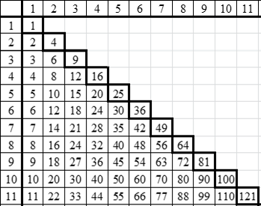

Par exemple,  s’écrit  et se lit « 7 au carré ».

##### Fraction et décimaux



 ; 

 ;  ;  ; 

 ;  ;  ; 

##### Multiplication et division par 10, 100, 1000…

• Pour multiplier par 10, 100, 1000… : on déplace la virgule de un, deux, trois… rangs vers la droite.

• Pour diviser par 10, 100, 1000… : on déplace la virgule de un, deux, trois… rangs vers la gauche.

##### Multiplication posée

**Règle : connaître ses tables de multiplication !**

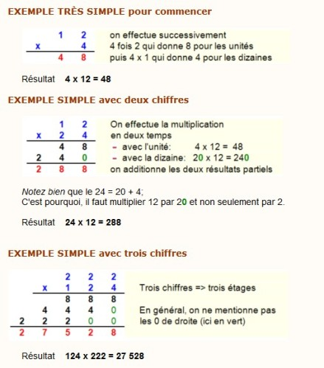

Une vidéo si nécessaire : [lien vidéo](https://www.youtube.com/watch?v=ShIuDUmVVpw).

##### Multiplication avec des décimaux

**Règle** : pour multiplier des nombres décimaux entre eux :

- on effectue la multiplication sans les virgules ;

- le résultat a autant de chiffres après la virgule que la somme des nombres de chiffres après la virgule des deux nombres.

Exemple : on souhaite effectuer .

- On effectue d’abord .

- Il y a au total deux chiffres après la virgule. Le résultat final a donc deux chiffres après la virgule. C’est donc 0,08.

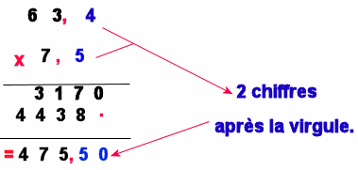

[Une vidéo](https://www.youtube.com/watch?v=4YQi_icWTTI) : chaîne Youtube d’Yvan Monka

Site associé : <https://www.maths-et-tiques.fr/>

##### Division posée :

Deux vidéos conseillées, au choix :

<https://www.youtube.com/watch?v=liOdPZes24M>

<https://www.youtube.com/watch?v=ZIwmQ3KSMH0>

#### Calculs avec des nombres relatifs

##### Nombres relatifs

• Un nombre relatif est un nombre qui peut être soit positif, soit négatif (il a un *signe*).

Exemples : 5 ;  ; 3,12 ; –7,125 ; …

• L’ensemble des *entiers* (nombres sans virgule) *relatifs* (positifs ou négatifs) est noté .

• L’ensemble des entiers naturels (positifs) est noté . On a donc  (*inclus*).

##### Produit de nombres relatifs

**Règle des signes** :

- Lorsqu’on multiplie deux nombres positifs, le résultat de la multiplication (qui se nomme le *produit*) est positif.

- Lorsqu’on multiplie deux nombres négatifs, le produit est positif.

- Lorsqu’on multiplie un nombre positif par un nombre négatif, le produit est négatif.

Exemples :

 est négatif et est égal à .

 est positif et est égal à 28.

 est positif et est égal à 24.

 est négatif et est égal à .

##### Quotient de nombres relatifs

**Règle** :

Lorsqu’on divise deux nombres relatifs, le signe du résultat de la division (qui se nomme *quotient*) vérifie :





##### Somme de nombres relatifs

**Règle** :

• Lorsqu’on additionne deux nombres de même signe, le résultat de l’addition (qui se nomme la *somme*) est obtenu en additionnant les deux valeurs sans les signes (qui se nomme la *valeur absolue*) puis en « ajoutant » le signe des deux nombres.

• Lorsqu’on additionne deux nombres de signes contraires, la somme est obtenue en effectuant la plus grande valeur moins la plus petite puis en « ajoutant » le signe de la plus grande valeur.

Exemples :

 : il faut additionner deux nombres de même signe. On additionne 3 et 5, ce qui donne 8. Puis on « ajoute » le signe. Donc .

 : on doit additionner deux nombres de signes contraires. La plus grande valeur est 8 et la plus petite est 3. On les soustrait, ce qui donne 5. Enfin, on « ajoute » le signe de la plus grande valeur. Donc  et surtout pas  comme beaucoup d’élèves le pensent.

**Astuces :**

Pour additionner des nombres relatifs, vous pouvez utiliser une des deux images mentales suivantes :

- Le thermomètre

On part de 0°C et on descend quand on rencontre un nombre négatif (on se refroidit) et on augmente quand on rencontre un nombre positif (on se réchauffe).

Par exemple, pour effectuer , on part de 0, on descend de 8°C et on remonte de 3°C. Au final, on est descendu de 5°C.

- L’argent !

Vous avez un porte-monnaie et vous perdez de l’argent quand vous rencontrez un nombre négatif et vous en gagnez si vous rencontrez un nombre positif.

À la fin, on fait le bilan.

Par exemple, pour effectuer , vous perdez d’abord 8 € puis vous regagnez 3 €.

Au final, vous avez quand même perdu 5 €.

##### Différence de nombres relatifs

**Règle** :

Lorsqu’on soustrait deux nombres relatifs, le résultat de la soustraction (qui se nomme *différence*) vérifie :

 (addition de l’opposé)



##### Additions et soustractions de plusieurs nombres relatifs

**Règle** :

On considère le calcul comme une somme de nombres positifs ou négatifs.

- Soit on calcule « de gauche à droite » en appliquant, si besoin, l’astuce du thermomètre ou des euros.

- Soit on regroupe tous les nombres positifs entre eux puis tous les nombres négatifs entre eux et on se ramène à l’addition de deux nombres relatifs.

***Exemple :***

On souhaite calculer .

On gagne 5 €, on perd 4 €, on perd 6 €, on regagne 3 € et on perd 1 € : on a perdu 3 € au final !

Ou bien : la somme des nombres positifs est 8 et la somme des nombres négatifs est . .

##### Calculs avec plusieurs opérations

**Règles des priorités opératoires** :

Dans un calcul comportant plusieurs opérations les priorités opératoires sont :

- les parenthèses sont prioritaires ;

- en absence de parenthèses, les puissances sont prioritaires ;

- ensuite les multiplications et les divisions sont prioritaires ;

- enfin, on effectue les additions et les soustractions.

***Exemple :***

Calculer : .

Remarque : on procède par étape (on fait une seule chose à chaque fois) dans un calcul *verticalisé* (il est plus facile de voir quel calcul est fait à chaque étape).



  // dans la parenthèse (prioritaire), on commence par la division

  // la parenthèse est prioritaire

  // le carré (puissance 2) est prioritaire

  // la multiplication est prioritaire

  // reste à effectuer les additions et les soustractions

***Vidéos***

Playlist (dans Youtube, rechercher « calcul numérique - 5e » :

<https://www.youtube.com/playlist?list=PLVUDmbpupCap7mFLGFHoR5wgqEhyrnrWY>

##### Deux playlists recommandées ***après la lecture du chapitre***

<https://www.youtube.com/playlist?list=PLVUDmbpupCaq9IBuon2YB9q3yChTQ20b3>

<https://www.youtube.com/playlist?list=PLVUDmbpupCao5lUU-DDfTRggnJbLHQOLK>

#### Puissances

##### Définition

Si  est un entier naturel et *a* un réel, on note : .

Exemple : .

***Vidéos :***

Dans Youtube, sur la chaîne d’Yvan Monka, rechercher :

« Utiliser la notation des puissances – Quatrième »

« Je possède un livre qui contient 100 000 000 000 000 de poèmes »

##### Propriétés

*m* et *n* sont des entiers, *a* et *b* sont des réels avec *b* non nuls :

 

 

 

Exemple : .

##### Vidéos

Dans Youtube, sur la chaîne d’Yvan Monka, rechercher :

« Puissance et exposant : règles de calcul »

« Utiliser les puissances d’exposant négatif – Quatrième »

« EXERCICE : Appliquer les formules sur les puissances - Quatrième »

### Calculs de fractions

#### Écritures d’une fraction

##### Définition

Un nombre en écriture fractionnaire (pour simplifier : une fraction) est un nombre qui s’écrit sous la forme . *a* s’appelle le numérateur et *b* s’appelle le dénominateur.

L’ensemble des nombres fractionnaires se nomme  (comme quotient).

Remarques :

• Un nombre entier est également une fraction. Par exemple, . On a donc .

• Un nombre décimal est également une fraction. Par exemple, .

• Il existe des fractions qui ne sont ni des entiers, ni des décimaux (comme , par exemple).

##### Infinitude des écritures

Une fraction possède une infinité d’écritures fractionnaires. Par exemple, 

Relation entre les écritures :



##### Simplification d’écriture

Exemple : .

Ici, on ne peut plus « simplifier ». On dit que l’écriture  est *irréductible*.

##### Réduction au même dénominateur

Exemple : il est possible de *réduire au même dénominateur*  et .

Il suffit de multiplier le numérateur et le dénominateur de la première fraction par 4 (le dénominateur de la deuxième) et de multiplier le numérateur et le dénominateur de la deuxième fraction par 3 (le dénominateur de la première).

Ainsi :  et .

Remarque :

Cette technique, importante, permettra d’effectuer des additions ou des soustractions, et permet aussi de comparer deux fractions (pour savoir, par exemple, qui est la plus grande sans calculatrice).

##### Vidéos

Dans Youtube, sur la chaîne d’Yvan Monka, rechercher :

« Modifier une fraction - Sixième »

« Modifier une fraction - Cinquième »

« Simplifier une fraction - Sixième »

« Simplifier une fraction - Cinquième »

« EXERCICE : Modifier une fraction - Sixième »

##### Multiplication de deux fractions

##### Règle

La multiplication de fractions est la seule opération « naturelle » pour les élèves :



Autrement dit, on a multiplié les numérateurs entre eux et les dénominateurs entre eux.

Exemple :

.

Remarque :

Il est parfois plus judicieux de simplifier avant d’effectuer.

***Exemple :***

 est un calcul parfaitement exact.

Mais il aurait été beaucoup plus subtil de simplifier avant d’effectuer :

 (on a simplifié par 3 et par 4 avant de calculer).

##### Vidéos

Dans Youtube, sur la chaîne d’Yvan Monka, rechercher :

« Effectuer des multiplications de fractions (1) - Quatrième »

« Effectuer des multiplications de fractions (2) - Quatrième »

« Effectuer des multiplications de fractions - avec relatifs – Quatrième »

« EXERCICE : Effectuer des multiplications de fractions - Quatrième »

« EXERCICE : Effectuer des multiplications de fractions - avec relatifs - Quatrième »

#### Division de deux fractions

##### Inverse d’un nombre, d’une fraction

Deux nombres sont inverses lorsque leur produit est égal à 1.

L’inverse d’un nombre *a* est  (car ).

L’inverse d’une fraction  est .

##### Règle

La division est la deuxième opération la plus facile après la multiplication. Elle repose sur la propriété : « diviser par un nombre, c’est multiplier par son inverse ».



Exemple :

.

##### Vidéos

Dans Youtube, sur la chaîne d’Yvan Monka, rechercher :

« Déterminer l'inverse d'un nombre - Quatrième »

« Effectuer des divisions de fractions - Quatrième »

« EXERCICE : Effectuer des divisions de fractions - Quatrième »

#### Additions et soustractions de fractions

##### Règle

L’addition et la soustraction sont les opérations de fractions les plus difficiles sauf si les deux nombres ont le même dénominateur. Dans ce cas, la règle est :



Attention : ***le dénominateur reste le même***.

***Exemples :***

 et 

***Vidéo :***

Dans Youtube, sur la chaîne d’Yvan Monka, rechercher :

« Effectuer une addition ou une soustraction de fractions de même dénominateur - Sixième »

##### Cas général

Dans le cas général, c’est-à-dire dans le cas où les deux fractions n’ont pas le même dénominateur, il est nécessaire, d’abord, de les réduire au même dénominateur (voir **I.**).

##### Vidéos

Dans Youtube, sur la chaîne d’Yvan Monka, rechercher :

« Effectuer des additions et soustractions de fractions (1) - Quatrième »

« Effectuer des additions et soustractions de fractions (2) - Quatrième »

« Effectuer des additions et soustractions de fractions - avec relatifs (1) - Quatrième »

« EXERCICE : Effectuer des additions et soustractions de fractions - Quatrième »

« EXERCICE : Effectuer des additions ou soustractions de fractions - avec relatifs - Quatrième»

### Calculs algébriques

#### Calcul algébrique / littéral

##### Introduction

C’est vers le XVIe siècle que l’on voit avec le calcul algébrique, apparaître les mathématiques « modernes ». Auparavant il n’était pratiqué que le calcul numérique ou l’algèbre chaloupée (écrite en langue commune).

**Le calcul algébrique combine lettres et nombres, et des opérations**.

La grande différence entre le calcul numérique et le calcul algébrique est que le premier a pour but de ne donner qu'un résultat particulier alors que le second permet de trouver une formule générale, ou de démontrer, par exemple.

##### Vidéos

Dans Youtube, sur la chaîne d’Yvan Monka, rechercher :

« Exprimer EN FONCTION DE... - Cinquième »

« Réduire une expression - Quatrième »

« EXERCICE : Réduire une expression - Quatrième »

#### Développer et réduire

##### Principe

Développer, c’est transformer un produit en une somme ou une différence.

Réduire une expression, c'est regrouper les termes « semblables » et effectuer les calculs.

***Exemple de réduction :***

 (on a regroupé les *a* avec les *a*, les *b* avec les *b*…)

##### Règles du développement

, c’est-à-dire, .

 (distributivité de la multiplication par rapport à l’addition)

 (double distributivité)

***Exemples :***

➀  .

➁ .

➂ .

➃ .

##### Vidéos : il est nécessaire de beaucoup s’entraîner !

Dans Youtube, sur la chaîne d’Yvan Monka, rechercher :

« Simplifier une expression (1) - Cinquième »

« Simplifier une expression (2) - Cinquième »

« EXERCICE : Simplifier une expression - Cinquième »

« Appliquer la formule de distributivité - Quatrième »

« Développer une expression (Niv.1) - Quatrième »

« Développer une expression (Niv.2) - Quatrième »

« EXERCICE : Développer une expression - Quatrième »

« Développer et réduire une expression - Quatrième »

« EXERCICE : Développer et réduire une expression - Quatrième »

« LE COURS : Développements - Troisième »

« Développer en utilisant la distributivité - Troisième »

« Développer en utilisant la double distributivité (1) - Troisième »

« Développer en utilisant la double distributivité (2) - Troisième »

« EXERCICE : Développer une expression - Troisième »

##### Les identités remarquables







***Exemples :***

➀ .

➁ .

➂ .

##### Vidéos

Dans Youtube, sur la chaîne d’Yvan Monka, rechercher :

« Développer en utilisant les identités remarquables - Troisième »

« Développer à l'aide de l'identité remarquable (a-b)(a+b)=a²-b² »

« Développer une expression complexe - Troisième »

« Développer une expression - Seconde »

« Utiliser les identités remarquables - Seconde »

#### Factoriser

##### Principe

Factoriser, c’est transformer une somme ou une différence en produit.

En mathématiques, un facteur est un élément qui compose un produit (on parle de produit de facteurs). Par exemple, le produit  comporte deux facteurs : 2 et 3.

##### Règles de factorisation

Il suffit d’appliquer les égalités du paragraphe précédent « de droite à gauche ».



***Exemples :***

➀ .

➁ .

##### Vidéos

Dans Youtube, sur la chaîne d’Yvan Monka, rechercher :

« Factoriser une expression (Niv.1) - Quatrième »

« Factoriser une expression (Niv.2) - Quatrième »

« EXERCICE : Factoriser une expression - Quatrième »

« LE COURS : Factorisations - Troisième »

« Factoriser en reconnaissant un facteur commun (1) - Troisième »

« EXERCICE : Factoriser en reconnaissant un facteur commun (1) - Troisième »

« Factoriser en reconnaissant un facteur commun (2) - Troisième »

« EXERCICE : Factoriser en reconnaissant un facteur commun (2) - Troisième »

« Factoriser avec facteur commun - Seconde »

##### Les identités remarquables





  
***Vidéos :***

Dans Youtube, sur la chaîne d’Yvan Monka, rechercher :

« Factoriser à l'aide de l'identité remarquable a²-b²=(a-b)(a+b) »

« Factoriser en utilisant les identités remarquables (1) - Troisième »

« EXERCICE : Factoriser et développer en utilisant les identités remarquables - Troisième »

« Factoriser en utilisant les identités remarquables (2) - Troisième »

« EXERCICE : Factoriser en utilisant les identités remarquables (2) - Troisième »

« QCM : Les factorisations - Troisième »

« Factoriser avec une identité remarquable - Seconde »

« EXERCICE : Factoriser avec une identité remarquable - Seconde »

##### Réduction au même dénominateur

Réduire au même dénominateur deux fractions revient à effectuer une factorisation.

***Exemple :***

➀ . C’est comme si on factorisait par  car .

➁  .

***Vidéos :***

Dans Youtube, sur la chaîne d’Yvan Monka, rechercher :

« Réduire au même dénominateur - Seconde »

« EXERCICE : Réduire au même dénominateur - Seconde »

« QCM : Le calcul algébrique - Seconde »

### Équations et inéquations

#### Équations

##### Notion d’égalité

Une égalité est une écriture mathématique qui s’écrit avec le signe « = » séparant deux expressions.

Une égalité est vraie ou fausse.

Exemples :

➀ .

➁ .

L’égalité ➀ est évidemment fausse tandis que l’égalité ➁ est vraie.

**Vidéos :**

Dans Youtube, sur la chaîne d’Yvan Monka, rechercher :

« Tester une égalité - Cinquième »

« EXERCICE : Tester une égalité - Cinquième »

##### Notion d’équation

Une équation est une égalité dans laquelle un (ou plusieurs) terme(s) n’est (ne sont) pas connu(s). Le terme qui n’est pas connu est remplacé par une lettre et appelé : l’inconnue.

Exemples :

➀ .

➁ .

##### Résoudre une équation

Résoudre une équation, c'est trouver toutes les valeurs de l’inconnue, si elles existent, pour que l’égalité soit vraie.

Lorsque c’est le cas, on dit alors que le nombre cherché est une solution de l’équation.

Exemples :

➀ Si on remplace *x* par 3, l’équation  est vérifiée. 3 est solution de l’équation.

➁ Si on remplace *y* par 1, l’équation  est vérifiée. 1 est solution de l’équation.

On peut se poser la question de savoir s’il y a d’autres solutions. C’est l’objet du paragraphe suivant.

**Vidéos :**

Dans Youtube, sur la chaîne d’Yvan Monka, rechercher :

« Vérifier si un nombre est solution d'une équation - Quatrième »

« EXERCICE : Vérifier si un nombre est solution d'une équation - Quatrième »

##### Méthode de résolution : addition et soustraction

Ajouter ou soustraire un même nombre aux deux membres d’une égalité ne modifie pas l’égalité.

Exemples :

➀ On souhaite résoudre l’équation : .



  // on a ajouté 3 aux deux membres (question : pourquoi 3 ?)

 

En pratique, on écrit :



 

➁ On souhaite résoudre l’équation : .



  // on soustrait 5 aux deux membres (question : pourquoi 5 ?)

 

En pratique, on écrit :



 

➂ On souhaite résoudre l’équation : .



 

 

**Vidéos :**

Dans Youtube, sur la chaîne d’Yvan Monka, rechercher :

« Résoudre une équation (1) - Troisième »

##### Méthode de résolution : multiplication et division

Multiplier ou diviser par un même nombre les deux membres d’une égalité ne modifie pas l’égalité.

Exemples :

➀ On souhaite résoudre l’équation : .



  // on divise par 2 les deux membres (question : pourquoi 2 ?)

 

En pratique, on écrit :



 

➁ On souhaite résoudre l’équation : .



  // on multiplie par 3 les deux membres (question : pourquoi 3 ?)

 

En pratique, on écrit :



 

##### Vidéos (chapitre qui nécessite de l’entraînement)

Dans Youtube, sur la chaîne d’Yvan Monka, rechercher :

« Résoudre une équation (2) - Troisième »

« Résoudre une équation (3) - Troisième »

« Résoudre une équation (4) - Troisième »

« Résoudre une équation (5) - Troisième »

« EXERCICE : Résoudre une équation - Troisième »

« Résoudre une équation contenant des fractions - Troisième »

« Résoudre une équation - Seconde »

« EXERCICE : Résoudre une équation - Seconde »

##### Équations produit

Une équation produit est une équation de la forme .

On a :  ou .

Exemple : on souhaite résoudre l’équation .

 ou .

Dès lors :  

   

   

L’équation possède deux solutions :  et .

**Vidéos :**

Dans Youtube, sur la chaîne d’Yvan Monka, rechercher :

« LE COURS : Les équations - Troisième »

« Résoudre une équation-produit - Troisième »

« Résoudre une équation-produit (1) - Seconde »

« EXERCICE : Résoudre une équation-produit - Troisième »

« EXERCICE : Développer, factoriser une expression - Seconde »

#### Inéquations

##### Notion d’inéquation

Une inéquation est une inégalité entre deux expressions dans laquelle un (ou plusieurs) terme(s) n’est (ne sont) pas connu(s). Un des 4 symboles suivant est utilisé : <, >,  ou .

##### Méthode de résolution

Ajouter ou soustraire un même nombre aux deux membres d’une inégalité ne modifie pas le sens de l’égalité.

Multiplier ou diviser par un même nombre ***positif*** les deux membres d’une inégalité ne modifie pas le sens de l’égalité.

Multiplier ou diviser par un même nombre ***négatif*** les deux membres d’une inégalité inverse le sens de l’égalité.

Exemples :

➀ On souhaite résoudre l’inéquation : .



  // on a inversé le sens de l’inégalité car on a divisé par  qui est négatif

 

➁ On souhaite résoudre l’équation : .



  // on soustrait 5 aux deux membres : le sens n’est pas modifié

  // on divise par 2 qui est positif : le sens n’est pas modifié

➂ On souhaite résoudre l’équation : .



  // on ajoute *x* et on soustrait 4 : le sens n’est pas modifié

 

  // on divise par  qui est négatif : on inverse le sens

 

##### Vidéos

Dans Youtube, sur la chaîne d’Yvan Monka, rechercher :

« LE COURS : Les inéquations - Troisième »

« Effectuer des opérations sur les inégalités – Troisième »

« Résoudre une inéquation - Troisième »

« Résoudre une inéquation - Seconde »

« EXERCICE : Résoudre une inéquation - Troisième »

#### Résolution de systèmes par la méthode du pivot de Gauss

##### Principe

Il s’agit de résoudre des systèmes tels que :

**1.**  **2.** 

##### Opération sur les lignes d’un système

Les opérations suivantes ne modifient pas les solutions d’un système :

• Permuter deux lignes, 

• Multiplier les deux membres d’une équation par un même nombre non nul, 

• Remplacer une ligne par la somme de cette même ligne avec un multiple d’une autre ligne, 

• Exprimer, à partir d’une équation, l’une des inconnues en fonction des deux autres et la substituer dans les deux autres équations

##### Méthode du pivot de Gauss : comment créer un 0 sous un pivot

Soient les systèmes suivants :

**1.**  **2.** 

L’opération  permet de créer un 0 sous le pivot  de .

##### Exemple d’un système de deux équations / écriture matricielle

 

   

(première étape)

   

(deuxième étape)

   

(simplification)

##### Exemple de résolution d’un système de trois équations à trois inconnues



 

(première étape)

 

(deuxième étape)

 

(simplification)

 

(troisième étape)

 

(quatrième étape)

 

(simplification)

#### Résolution d’équations du second degré

• 

|  |  |  |
| --- | --- | --- |
|  |  |  |
| **Pas de solution** | **Une racine double :** | **Deux racines distinctes :** |
|

#### Résolution d’équations du troisième degré

• Pour déterminer les racines d’un polynôme P du troisième degré, on cherche une racine évidente *a* puis soit on effectue la division euclidienne de P par , soit on applique l’algorithme de Hörner.

***Exemple*** : Déterminer les racines du polynôme P défini sur  par : .

\_\_\_\_\_

, donc 1 est racine (évidente).

Méthode 1 : on effectue la division euclidienne de P par .

2*x*3 –*x*² –7*x* + 6 *x* – 1

2*x*3 –2*x*²

*x*² –7*x* +6 2*x*² +*x* – 6

*x*² – *x*

–6*x* +6

–6*x* +6

0

Méthode 2 : on applique l’algorithme de Hörner.

|  |  |  |  |  |
| --- | --- | --- | --- | --- |
|  | 2 | – 1 | – 7 | 6 |
| 1 |  | 2 | 1 | – 6 |
|  | 2 | 1 | – 6 | 0 |

On en déduit que .

Il ne reste plus qu’à trouver les racines de  à l’aide du discriminant (on trouve  puis –2 et 3/2.

Les trois racines de P sont –2, 1 et 3/2.

## Notion de fonction

### Notion de fonction

#### Définition

 est une partie de l’ensemble  des réels.

Une fonction associe à chaque réel *x* de l’ensemble de départ , un réel et un seul *y*, appelé l’image de *x*.  est appelé ensemble de définition de la fonction.

#### Notations

• Une fonction est généralement désignée par l’une des lettres *f*, *g*, *h*....

• L’image d’un réel *x* de  par la fonction *f* est notée aussi  (lire : “*f* de *x*”). On a donc : .

• Au lieu d'écrire “*f* est la fonction qui à *x* associe ” on peut écrire “”.

#### Trois façons de définir une fonction

• Avec un graphique (voir paragraphe **II.**).

• Avec un tableau :

 Par exemple, ce tableau définit une fonction *g* qui à chaque nombre de la 1re ligne associe un nombre de la 2e ligne.

• Avec une formule (voir paragraphe **III.**).

### Courbe représentative d’une fonction (représentation graphique)

#### Définition :

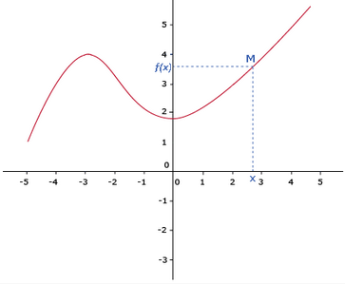*f* est une fonction définie sur .

Dans un repère, la courbe représentative  de la fonction *f*, est l’ensemble des points de coordonnées  telles que :

 et .

On dit que la courbe  a pour équation  dans ce repère.

#### Lecture graphique d’image et d’antécédent(s) :

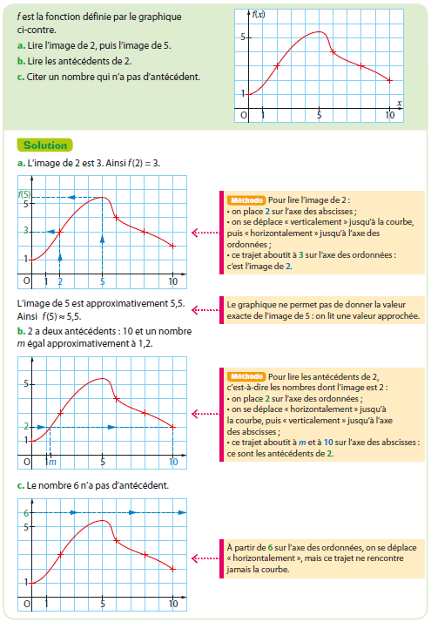

### Fonctions définies par une formule (une expression)

#### Principe et premier exemple

Soit *f* la fonction définie sur l’intervalle  par .

Cette phrase indique que l’ensemble de définition de cette fonction est  (on ne peut donc pas considérer des *x* négatifs) et que pour calculer l’image d'un nombre positif, on procède ainsi :

• image de 0 : 

• image de 1 : 

#### Calcul d’une image

Pour calculer une image, il suffit de **remplacer la variable** (en général notée ***x***) dans l’expression de .

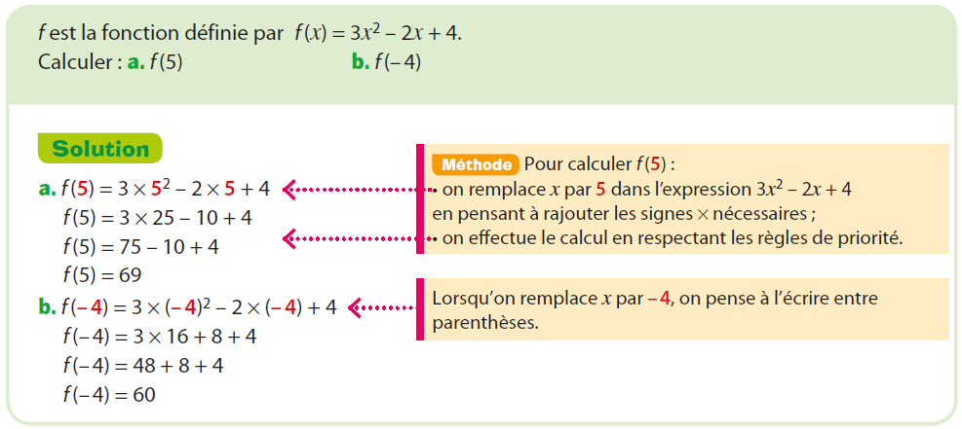

#### Calcul, s’il existe, d’un antécédent

Pour déterminer, s’il existe, un antécédent, on cherche à résoudre l’équation  où *y* est l’image connue et où *x* est l’inconnue.

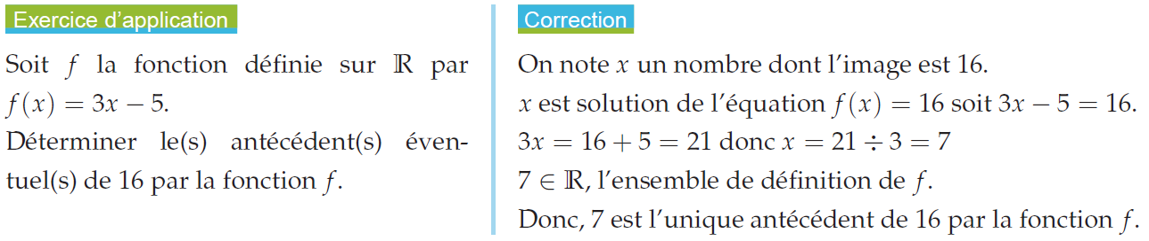

#### Vidéos sur tout le cours des fonctions

Dans Youtube, sur la chaîne d’Yvan Monka, rechercher :

« Lire graphiquement une image et un antécédent - Troisième »

« EXERCICE : Lire graphiquement une image et un antécédent - Troisième »

« Déterminer une image et un antécédent dans un tableau - Troisième »

« EXERCICE : Déterminer une image et un antécédent dans un tableau - Troisième »

**« Calculer une image par une fonction - Troisième »**

**« EXERCICE : Calculer une image par une fonction - Troisième »**

« Compléter un tableau de valeurs - Troisième »

« Représenter graphiquement une fonction - Troisième »

« Déterminer un antécédent d'un nombre - Seconde »

« EXERCICE : Déterminer une image et un antécédent par une fonction - Seconde »

# Suites

## Suites arithmétiques (et constantes)

### Formulation

 est la suite arithmétique de premier terme  ou  et de raison *a*.

### Formule de récurrence

 ou 

### Formule explicite

 ou  (à développer !)

### Démontrer qu’une suite est arithmétique ou constante

#### À partir de sa formule explicite

Toute suite affine  est arithmétique.

Toute suite arithmétique de raison 0 est constante.

#### En calculant

Si le résultat est égal à une constante *a* non nulle (il n’y a plus de *n*), la suite est arithmétique de raison *a*.

Si le résultat est égal à 0, la suite est constante.

### Somme des *n* premiers termes d’une suite arithmétique ***(Programme 2023)***

 ou 



## Suites géométriques

### Formulation

 est la suite géométrique de premier terme  ou  et de raison *b*.

### Formule de récurrence

 ou .

### Formule explicite

 ou .

### Démontrer qu’une suite est géométrique

#### À partir de sa formule explicite

Toute suite exponentielle  est géométrique.

#### En calculant

Le résultat doit être un multiple de , le coefficient étant la raison.

### Somme des *n* premiers termes d’une suite géométrique ***(Programme 2023)***





## Suites arithmético-géométriques

### Formulation

 est une suite arithmético-géométrique.

### Formule de récurrence

 ou  avec  et .

### Formule explicite

#### Formule explicite directe ***(programme 2023)***

 ou .

#### Détermination en 3 étapes

**1.** Point fixe : on détermine *x* tel que 

**2.** On pose .

 est la suite géométrique de raison *a* et de premier terme  ou .

On a donc :  ou .

**3.** Finalement,  ou .

## Démonstration par récurrence

### Principe, illustration et 4 types de récurrence

Une démonstration par récurrence est une méthode pour démontrer qu’une propriété qui dépend d’un entier *n* quelconque est vraie (il y a donc en fait une infinité de propriétés).

Une démonstration par récurrence comprend trois étapes :

- l’initialisation : on remplace *n* par 0 ou par 1 ou par un autre nombre (le premier rang - il n’y a donc pas de *n* dans cette étape),

- l’hérédité : on démontre que si la propriété est vraie au rang *n* alors elle est vraie au rang  (c’est l’étape la plus difficile),

- la conclusion

Voir la vidéo dédiée : [lien Youtube](https://www.youtube.com/watch?v=jZWLbEnhDg8)



### Rédactions-type

#### Rédaction dans le cas général

Démontrons par récurrence que pour tout entier naturel *n*, ...

★ ...

★ Soit  . On suppose que la proposition est vraie au rang *n*, c’est-à-dire que . Montrons qu’elle est vraie au rang .

...

La proposition est donc vraie au rang .

★ D’après le principe de récurrence, la proposition est vraie pour tout *n* de  .

#### Cas d’une puissance

Pour effectuer l’hérédité d’une démonstration par récurrence qui concerne *une puissance*, on peut commencer par écrire :  ou .

***Exemple*** :

On suppose qu’il existe trois matrices *A*, *P* (inversible) et *D* telles que : .

Démontrer par récurrence que pour tout entier naturel *n*, .

★ . La proposition est vraie au rang 0.

★ Soit . On suppose que la proposition est vraie au rang *n*, c’est-à-dire que . Montrons qu’elle est vraie au rang .

.

La proposition est donc vraie au rang .

★ D’après le principe de récurrence, la proposition est vraie pour tout *n* de .

#### Cas d’une relation de récurrence

Pour effectuer l’hérédité d’une démonstration par récurrence qui concerne *une relation de récurrence*, on peut commencer à partir de la relation de récurrence.

***Exemple*** :

On considère une suite de matrices de matrice initiale  définie par .

Démontrer que, pour tout , .

★ . La proposition est vraie au rang 1.

★ Soit . On suppose que la proposition est vraie au rang *n*, c’est-à-dire que . Montrons qu’elle est vraie au rang .

.

La proposition est donc vraie au rang .

★ D’après le principe de récurrence, la proposition est vraie pour tout *n* de .

#### Cas d’une inégalité

Pour effectuer l’hérédité d’une proposition comportant une inégalité, on part de l’inégalité au rang *n* et on reconstruit l’inégalité au rang .

Voir si besoin les méthodes de manipulation d’inégalités développées dans « Questions classiques sur les fonctions ».

***Exemple*** :

Données : *g* est définie sur  par .

On sait que *g* est strictement croissante sur .

On définit la suite  par  et .

Montrer que  pour tout entier naturel *n*.

★ , donc . La propriété est vraie au rang 0.

★ Soit . On suppose que la propriété est vraie au rang *n*, c’est-à-dire que . Montrons qu’elle est vraie au rang .



  car *g* est strictement croissante sur 

Or, ,  et 

On en déduit que .

La propriété est donc vraie au rang .

★ D’après le principe de récurrence, la proposition est vraie pour tout *n* de .

## Étude des variations d’une suite

### Définitions

Une suite  est croissante si, pour tout *n* de , .

Une suite  est décroissante si, pour tout *n* de , .

### Méthode 1 : signe de la différence

On étudie le signe de .

Si ,  est croissante, si ,  est décroissante et si ,  est constante

### Méthode 2 : démonstration par récurrence

On démontre par récurrence que  ou  (nécessite de calculer les deux premiers termes de la suite).

## Théorèmes de convergence et limites

### Limite de

À retenir : 

Si , .

Si , .

Si ,  donc .

### Théorème de limite monotone

#### Définitions

Une suite  est majorée s’il existe un réel *M* tel que, pour tout *n* de , .

Une suite  est minorée s’il existe un réel *m* tel que, pour tout *n* de , .

Une suite  est bornée s’il existe deux réels *m* et *M* tels que, pour tout *n* de , .

#### Théorème

Toute suite croissante et majorée est convergente (on ne connait pas, à ce stade, la limite).

Toute suite décroissante et minorée est convergente.

Toute suite croissante non majorée tend vers .

Toute suite décroissante non minorée tend vers .

### Théorèmes de comparaison

#### Théorème de majoration

Soient deux suites  et  vérifiant  à partir d’un certain rang.

Si  alors .

#### Théorème de minoration

Soient deux suites  et  vérifiant  à partir d’un certain rang.

Si  alors .

#### Théorème d’encadrement

Appelé aussi théorème des gendarmes.

Soient trois suites ,  et  vérifiant  à partir d’un certain rang.

Si  et  alors .

#### Autres méthodes

Voir les méthodes sur les limites des fonctions.

## Suites du type

### Calcul des termes

Les termes se calculent de proche en proche ( grâce à , puis  grâce à , puis  grâce à , etc.)

Tous les termes de la suite existent si  (ou le premier terme) est situé dans un intervalle *stable* pour *f*.

On dit que *I* est un intervalle stable pour *f* si .

### Convergence

Voir paragraphe dédié précédent (théorème de convergence monotone, de comparaison...).

### Théorème du point fixe.

Soit . On dit que *x* est un point fixe si .

Soit une suite *u* définie par  et, pour tout *n*, .

Si *f* est continue sur *I* et si *u* est convergente, alors : .

, si elle existe, est donc un point fixe de *f*.

Ce théorème implique que la convergence de *u* doit être établie par ailleurs.

## Sommes finies de termes

### Définition

Pour représenter la somme d’une suite de termes, on utilise le symbole de sommation S (sigma en capitale). On le définit ainsi :

 où

les  sont les termes successifs allant du rang *m* jusqu’au rang *p* d’une suite quelconque, , écrite explicitement.

*i* est l’indice de sommation : il prend successivement toutes les valeurs allant de *m* à *p*. C’est une variable muette (on peut le remplacer par n’importe quelle lettre, la somme reste inchangée).

- La somme  comprend  termes.

- La somme  comprend *n* termes.

### Sommes de référence



  ou 

 

### Somme des *n* premiers termes d’une suite arithmétique ou géométrique ***(2023)***

#### Suite arithmétique

 ou 



#### Suite géométrique





### Propriétés de la somme

#### Linéarité

Soient ,  et  deux suites et  un réel,

 (séparation) et  (factorisation)

#### Relation de Chasles

Soit *n* un entier supérieur ou égal à 2 et *p* un entier tel que ,



**Conséquences importantes :**

 et 

### Sommes télescopiques

Il s’agit de sommes faisant intervenir la différence de deux termes consécutifs d’une suite, c’est à dire de sommes de la forme .



En particulier : .

### Décalage d’indice ***(programme 2023)***

 en posant  (donc ).

# Généralités sur les probabilités et statistiques

## Définitions

• Une ***expérience aléatoire*** est une expérience pour laquelle l’ensemble des résultats est connu à l’avance. Cet ensemble de résultats est appelé univers. On le note : .

Exemples :

- On lance une pièce de monnaie et on note la face visible. L’univers est constitué des résultats : pile ou face. On note  = {P, F}.

- On lance un dé cubique et on note le nombre qui apparaît sur la face supérieure.

 = {1, 2, 3, 4, 5, 6}.

• Le résultat d’une expérience aléatoire est appelé : éventualité.

• Un ***évènement*** est une partie de l’univers. Il peut être constitué de plusieurs éventualités.

Exemple :

Pour l’expérience du lancer d’un dé cubique l’événement A : « le résultat est pair » comprend trois éventualités. On note A = {2, 4, 6}.

• Un évènement élémentaire est un événement qui ne comprend qu’une éventualité

• Un évènement qui ne contient aucune éventualité est l’événement impossible.

• Un évènement qui contient toutes les éventualités est l’événement certain.

• Deux événements sont ***incompatibles*** s’ils n’ont aucune éventualité commune : leur intersection est l’ensemble vide.

• Si A est un événement de l’univers , l’événement ***contraire*** de A, noté , est l’événement constitué de toutes les éventualités de l’univers  n’appartenant pas à A.

## Représentations des événements

### Tableau

On lance deux fois de suite une pièce de monnaie.

Les différentes éventualités sont représentées par les cases du tableau ci-dessous.

L’univers est donc : {(P, P) ; (P, F) ; (F, P) ; (F, F)}.

|  |  |  |
| --- | --- | --- |
| **2ème lancer**  **1er lancer** | **P** | **F** |
| **P** | **(P, P)** | **(P, F)** |
| **F** | **(F, P)** | **(F, F)** |

### Arbres

Les 4 éventualités de l’exemple précédent peuvent être représentées à l’aide d’un arbre :

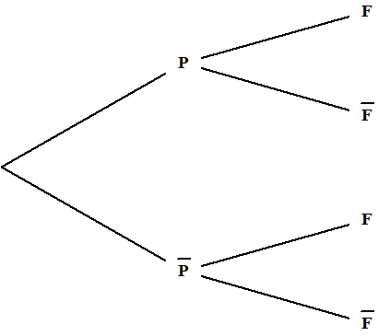

## Premières formules

• Formule du crible :

Pour tous événements *A* et *B* : .

• Événements contraires

Si A est un événement et  son événement contraire, alors .

• Événements incompatibles

Si A et B sont deux événements incompatibles , alors :

 ;

.

• Équiprobabilité

Si les événements élémentaires sont équiprobables, la probabilité d’un événement A est :



## Dénombrements

### Tirages successifs avec ou sans remise

On utilise le **principe multiplicatif**.

***Exemples*** :

Si on tire 4 boules successivement avec remise dans une urne en contenant 6, on a :

 résultats possibles.

Si on tire 4 boules successivement sans remise dans une urne en contenant 6, on a :

 résultats possibles.

### Tirages simultanés & nombres « *k* parmi *n* »

• Factorielle d’un entier naturel

Soit *n* un entier naturel supérieur ou égal à 2, .

Par convention,  et .

• Le nombre de tirages de *k* boules dans une urne parmi *n* est : .

Ce nombre se calcule à l’aide de la formule ou à l’aide du triangle de Pascal.

 ;  ;  ; 

• Formule du binôme : .

## Probabilités conditionnelles

• **Probabilité conditionnelle :**

on appelle probabilité de *B* sachant *A* le réel .

• **Événements indépendants :**

- Deux événements *A* et *B* sont indépendants si .

- Si  et , on a :

*A* et *B* indépendants .

• **Formule des probabilités composées :**

La formule des probabilités conditionnelles permet d’écrire :

Soient *A* et *B* des événements tels que . Alors : .

Cette formule se généralise par la formule des probabilités composées :

Soient ,  et  des événements tels que .

Alors : .

Soient , , … ,  des événements tels que .

Alors : .

• **Arbre à calculs et formule des probabilités totales**

***Exemple*** :

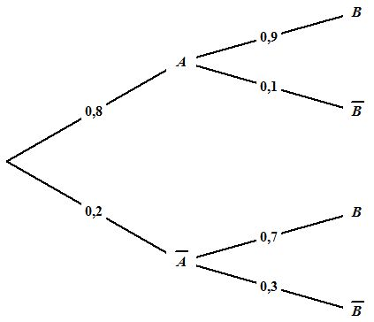

**Rédaction « type »**

• *A* et  constituent un système complet d’événements.

D’après la formule des probabilités totales :

• 





(on peut aussi noter )

• **Système complet d’événements :**

L’ensemble  est un système complet d’événements si :

- tous les événements de *E* sont incompatibles deux à deux : pour ,  ,

- .

En particulier, l’ensemble  est un système complet d’événements.

## Statistiques ***(hors programme 2023 sauf info)***

### Statistiques univariées

• Caractéristiques de position :

✓ Le mode est la valeur la plus fréquente, c’est à dire de plus grand effectif.

✓ La moyenne arithmétique  d’une série statistique est donnée par :

.

✓ La médiane M d’une série est la valeur qui partage la série étudiée ordonnée en deux sous-groupes de même effectif chacun.

- Si l’effectif est impair, la médiane est la valeur centrale.

- Si l’effectif est pair, la médiane est la moyenne des deux valeurs centrales.

✓ Le premier (troisième) quartile est le plus petit élément des valeurs des termes de la série tel qu’au moins 25 % (75 %) des données lui soient inférieures ou égales.

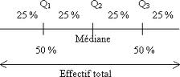

• Caractéristiques de dispersion :

✓ L’étendue d’une série est la différence entre les valeurs extrêmes de la série.

✓ L’intervalle interquartile est l’intervalle  et l’écart interquartile est .

Par définition, cet intervalle contient 50 % des mesures.

✓ La variance d’une donnée statistique est :



✓ L’écart-type est alors : .

### Statistiques bivariées

• Principe : on s’intéresse au lien éventuel de deux caractères  et .

• Nuage de points : le plan étant muni d’un repère, nous pouvons associer au couple (*xi* ; *yi*) de la série statistique double, le point *Mi* de coordonnées *xi* et *yi*.

• Point moyen : il s’agit du point de coordonnées  et .

• Méthode des moindres carrés

✓ On appelle covariance de la série statistique à deux variables *x* et *y* le nombre réel :

****

✓ La droite de régression de *y* en *x* a pour équation :

*y* = *a* *x* + *b* où :  et 

✓ La droite de régression passe par le point moyen.

✓ Le coefficient de corrélation linéaire est : .

-  est un nombre sans dimension et on admet que .

- On estime que la corrélation est bonne lorsque ││ est proche de 1.

- Ne pas confondre forte corrélation et relation de cause à effet.

# Matrices

## Définition

Une matrice est un tableau de nombres.

Une matrice à *m* lignes et *n* colonnes est un tableau rectangulaire de *m* × *n* nombres, rangés ligne par ligne. Il y a *m* lignes, et dans chaque ligne *n* éléments.

Exemples :

Matrice de format  : , de format  : 

Matrice carrée d’ordre 2 : , d’ordre 3 : 

Matrice ligne de format  : , matrice colonne de format  : 

Matrice diagonale d’ordre 2 :  (la matrice est carrée)

Matrice diagonale d’ordre 3 :  (la matrice est carrée)

Matrice triangulaire supérieure d’ordre 3 :  (la matrice est carrée)

Matrice triangulaire inférieure d’ordre 2 :  (la matrice est carrée)

Matrice identité d’ordre 2 : , d’ordre 3 : .

Matrices nulles (de différents formats) : , , , .

## Calculs matriciels

### Addition de matrices

Pour additionner deux matrices de même format, on additionne deux à deux les éléments correspondants.

Exemple: si  et , alors .

Remarque : .

### Multiplication d’une matrice par un réel

Pour multiplier une matrice par un réel, on multiplie tous les éléments de cette matrice par ce réel.

Exemple:

si  et , alors , .

On a aussi, par exemple : .

Conséquence : pour soustraire deux matrices de même format, on soustrait deux à deux les éléments correspondants.

### Multiplication de matrices

Le produit de deux matrices est une opération plus difficile.

Le produit de deux matrices ne peut se définir que si le nombre de colonnes de la première matrice est le même que le nombre de lignes de la deuxième matrice.

Pour obtenir l’élément placé, par exemple, à la 1re ligne, 2e colonne, il faut :

➀ considérer la 1re ligne de la première matrice

➁ considérer la 2e colonne de la deuxième matrice

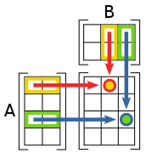

➂ effectuer la somme des produits des éléments correspondants deux à deux

Exemple :



Attention, en général, .

Soit *A*, *I* (matrice identité) et *O* (matrice nulle) trois matrices carrées de même ordre :

 et 

La division de matrices n’existe pas !

## Écriture matricielle d’un système

• Le système d’équation suivant :  se traduit par l’écriture matricielle suivante :

 avec ,  et 

ou bien :  avec , , et 

• Le système d’équation suivant :  se traduit par l’écriture matricielle :

 avec ,  et 

ou bien :  avec , , et 

Dans les deux situations précédentes, *A* et  sont des matrices transposées.

## Inverse d’une matrice

### Définition

On dit que deux matrices carrées *A* et *B* sont inverses l’une de l’autre, ou que *B* est l’inverse de *A* si . On note alors .

### Critères d’inversibilité

#### Cas d’une matrice

Soit . Si , alors *A* est inversible.

#### Cas d’une matrice triangulaire

Si les éléments diagonaux d’une matrice triangulaire sont non nuls alors elle est inversible.

### Calcul d’une matrice inverse

#### Cas des matrices

Soit . Si , alors *A* est inversible et .

Exemple : soit .

. Donc *A* est inversible et  .

#### Méthode par produit de deux matrices

##### Principe

Soient deux matrices *P* et *Q* telles que . Alors *P* est inversible et .

##### Exemple 1

On considère la matrice .

. Donc *P* est inversible .

##### Exemple 2

On considère les matrices  et .

. Donc *P* est inversible et .

L’écriture  suffit et est même conseillée !

##### Exemple 3

Deux matrices carrées *A* et *B* de même ordre vérifient : .

On en déduit que *A* est inversible et que .

##### Exemple 4

Deux matrices carrées *C* et *D* de même ordre vérifient : .

On en déduit que *C* est inversible et que .

##### Exemple 5

On considère une matrice *N* telle que  et la matrice .

**1.** Calculer .

**2.** En déduire que *T* est inversible et déterminer .

***Correction :*** **1.** .

**2.** On en déduit que *T* est inversible et que .

#### Méthode par polynôme annulateur :

##### Notion de polynôme annulateur

Soit un polynôme .

*P* est un polynôme annulateur d’une matrice *A* si, en remplaçant *X* par *A*, et en remplaçant les valeurs constantes *k* par  (donc  par ), on obtient la matrice nulle *O*.

On a donc : .

##### Exemple

Soit une matrice *A* donnée. On suppose qu’on a prouvé que .

En déduire que la matrice *A* est inversible et calculer .



 

  (on reconnait la propriété du paragraphe précédent)

 

Donc *A* est inversible et  (qu’il reste à calculer...).

#### Méthode du pivot de Gauss

##### Par matrice augmentée

Voir la vidéo dédiée : [lien Youtube](https://www.youtube.com/watch?v=-JGI2_TLhTo)



***Exemple*** : calculer la matrice inverse de .





(on s’est servi de , et on a fait apparaitre des 0 dans la matrice de gauche en première position des lignes 2 et 3)



(on s’est servi de , et on a fait apparaitre un 0 dans la matrice de gauche en deuxième position de la ligne 3)

**La réduite de Gauss est à pivots non nuls donc *A* est inversible.**



(on s’est servi de , et on a fait apparaitre un 0 dans la matrice de gauche en dernière position des lignes 1 et 2)



(on s’est servi de , et on a fait apparaitre un 0 dans la matrice de gauche en deuxième position de la ligne 1)



(on ajuste les coefficient diagonaux de la matrice de gauche)

Finalement, .

##### Par résolution de système

***Exemple*** : calculer la matrice inverse de .

On résout le système :  

  

Le système ci-dessus est triangulaire. La matrice *A* est donc inversible.

  

On en déduit que .

## Calcul de la puissance *n*-ième d’une matrice

### Principe

Étant donnée une matrice *A*, il s’agit de calculer .

Dans le cas général, **on ne peut pas élever les éléments de *A* à la puissance *n*** :

Si , .

### Cas d’une matrice diagonale

Si *D* est une matrice diagonale,  est obtenue en élevant ses éléments diagonaux à la puissance *n*.

Si , alors .

### Par récurrence directe

#### Principe

Situation relativement rare en concours. La réponse est donnée et il faut la démontrer par récurrence.

#### Exemple

. Démontrer par récurrence que, pour tout *n* de  : .

**Correction :**

★ . La propriété est vraie au rang 0.

★ Soit . On suppose que la propriété est vraie au rang *n*, c’est-à-dire que .

Montrons que la propriété est vraie au rang  :

.

De plus, .

La propriété est donc vraie au rang .

★ D’après le principe de récurrence, la propriété est donc vraie pour tout *n* de .

Remarques :

- cette formule aurait pu être conjecturée en calculant les premières puissances , ...

- il est possible de calculer  à l’aide de la formule du binôme (voir paragraphe dédié).

### À l’aide de suites

#### Principe

Situation totalement guidée par l’énoncé. Le calcul de  passe par l’étude de suites, éventuellement de référence.

#### Exemple

***Exercice corrigé*** :

On considère .

**1.** Démontrer que, pour tout entier  :  où  est la suite définie par  et .

**2.** Calculer . En déduire .

***Correction :***

**1.** Démontrons par récurrence que .

• . La propriété est vraie au rang 1.

• Soit . On suppose que la propriété est vraie au rang *n*, c’est-à-dire que  Montrons qu’elle est vraie au rang .

.

La propriété est donc vraie au rang .

• D’après le principe de récurrence, la propriété est vraie pour tout .

**2.**  est une suite arithmético-géométrique (voir partie correspondante).

On trouve  puis .

### À l’aide d’un polynôme annulateur

Il s’agit d’un cas particulier du paragraphe précédent. L’exercice est guidé.

L’idée consiste, par exemple, à écrire  sous la forme  puis étudier les suites  et .

On note que l’on a :  et  car  puis  et  car .

### À l’aide d’une matrice nilpotente et de la formule du binôme de Newton

#### Principe :

On dispose :

- d’une matrice triangulaire supérieure avec des 1 sur la diagonale

- on a prouvé que  est une matrice nilpotente (ses puissances sont nulles à partir d’un certain rang, en général, ).

→ Les matrices *A* et *I* commutent, on calcule alors  à l’aide de la formule du binôme de Newton.

#### Exemple 1

On considère .

Pour , calculer  en exploitant l’égalité , et grâce à la formule du binôme. (On sait que ).

Éléments de correction :

• ,  puis .

• pour ,

**•** .

#### Exemple 2

On considère les matrices carrées *A*, *I*, *O* et *B* définies par :

 ,  ,  et .

**1. a)** Calculer *B*, , .

**b)** En déduire  pour tout entier *k* supérieur ou égal à 3.

**2.** À l’aide de la formule du binôme de Newton, montrer que pour tout entier  :

. Est-ce encore vrai pour  ?

**Correction :**

**1. a)** .

.

.

**b)** On en déduit :  pour .

**2.** .

D’après la formule du binôme, pour *n* supérieur ou égal à 2 :

,

  car  si ,

 ,

 ,

 ,

 ,

 .

Pour  : .

La formule est encore vraie pour .

Pour  : .

La formule est encore vraie pour .

### Par diagonalisation

Le principe est le suivant : on dispose

- de deux matrices *A* et *P* (inversible).

- on a calculé  puis on a prouvé que  est diagonale.

- on connait donc  (voir paragraphe b).

- Notons que  s’écrit .

On démontre alors par récurrence que  :

• .

La propriété est vraie au rang 0.

• Soit . On suppose que la propriété est vraie au rang *n*, c’est-à-dire que . Montrons qu’elle est vraie au rang .

.

.

La propriété est donc vraie au rang .

• après le principe de récurrence, la propriété est vraie pour tout .

Il ne « reste » alors plus qu’à effectuer le calcul :  pour trouver …

## Réduction des matrices carrées

### Principe

L’objectif de cette partie est de détailler le processus de diagonalisation vu en **II.4.g**.

### Matrices carrées diagonalisables

Une matrice carrée *A* est **diagonalisable** s’il existe une matrice *D*, diagonale, et une matrice carrée *P*, inversible, telles que .

Remarque : .

### Valeur propre et vecteur(s) propre(s) d’une matrice

Soient *A* une matrice carrée et *X* une matrice colonne (vecteur) non nulle. S’il existe un réel  tel que , on dit que  est **valeur propre de la matrice *A*** et que *X* est **un vecteur propre de *A*** associé à la valeur propre .

***Exercice corrigé*** :

Soient les matrices *A* et *P* carrées d’ordre 3 définies par :

 ,  et .

On considère les matrices ,  et .

Vérifier que *X*, *Y* et *Z* sont des vecteurs propres de *A* et préciser leurs valeurs propres associées.

***Correction :***

.

*X* est vecteur propre non nul de *A* associé à la valeur propre 1/2.

.

*Y* est vecteur propre non nul de *A* associé à la valeur propre 1.

.

*Z* est vecteur propre non nul de *A* associé à la valeur propre 2.

### Construction de *D* et *P*

La matrice *D* est une matrice diagonale construite à l’aide des valeurs propres

La matrice *P* est obtenue par juxtaposition de vecteurs propres associés à chaque valeur propre (en conservant l’ordre).

### Détermination des valeurs propres de *A* à l’aide d’un polynôme annulateur de *A*

**•** Si *P* est un polynôme annulateur de *A*, toute valeur propre de *A* est racine de *P*.

 Si l’on dispose d’un polynôme annulateur de *A*, on recherche les valeurs propres de *A* parmi les racines de ce polynôme.

•  est un polynôme annulateur de la matrice .

• Pour déterminer les racines d’un polynôme P du troisième degré, on cherche une racine évidente *a* puis soit on effectue la division euclidienne de P par , soit on applique l’algorithme de Hörner.

***Exemple*** : Déterminer les racines du polynôme P défini sur  par : .

\_\_\_\_\_

, donc 1 est racine (évidente).

Méthode 1 : on effectue la division euclidienne de P par .

2*x*3 –*x*² –7*x* + 6 *x* – 1

2*x*3 –2*x*²

*x*² –7*x* +6 2*x*² +*x* – 6

*x*² – *x*

–6*x* +6

–6*x* +6

0

Méthode 2 : on applique l’algorithme de Hörner.

|  |  |  |  |  |
| --- | --- | --- | --- | --- |
|  | 2 | – 1 | – 7 | 6 |
| 1 |  | 2 | 1 | – 6 |
|  | 2 | 1 | – 6 | 0 |

On en déduit que .

Il ne reste plus qu’à trouver les racines de  à l’aide du discriminant (on trouve  puis –2 et 3/2.

Les trois racines de P sont –2, 1 et 3/2.

### Calcul d’un vecteur propre associé à une valeur propre connue

Si  est valeur propre de la matrice *A*, alors les vecteurs propres de *A* associés à  sont les solutions du système d’équation : .

Cette propriété découle naturellement de l’écriture .

Ainsi, si l’on connait les valeurs propres d’une matrice, il est possible de calculer des vecteurs propres associés à chacune d’elles puis de déterminer *D* et *P*…

***Exemple*** : Soit .

**1.** Déterminer les valeurs propres de *A*

**2.** Déterminer les vecteurs propres associés.

**3.** En déduire une matrice *D* et une matrice *P*, inversible, telles que 

\_\_\_\_\_

**1.**  est un polynôme annulateur de la matrice , donc  est un polynôme annulateur de .

Les valeurs propres possibles de *A* sont les racines de , donc 1 et 2 (faire ).

**2.** On résout les systèmes  puis  où *X* est le vecteur .





En prenant , on trouve qu’un vecteur propre associé à la valeur propre 1 est 

Vérification :  ( et  est vecteur propre de 1).

.

En prenant , on trouve qu’un vecteur propre associé à la valeur propre 2 est .

Vérification :  ( et  est vecteur propre de 2).

**3.** Construction de *D* et *P*

Les valeurs propres donnent, par exemple,  et les vecteurs propres permettent d’obtenir  (respecter l’ordre des éléments).

## Marches aléatoires (chaînes de Markov)

• En mathématiques, en économie, en informatique ou en physique théorique, une marche au hasard est un modèle mathématique d’un système dynamique décrivant un changement d’état à chaque étape.

• Si on représente le système par un graphe (un triangle, par exemple), cela revient, à chaque étape (à chaque *pas*), à changer de sommet en parcourant les arêtes selon un éventail de possibilités, chacune d’elles étant associée à une probabilité.

• Ces pas aléatoires sont de plus totalement décorrélés les uns des autres ; cette dernière propriété, fondamentale, qui confère à la marche ce que l’on appelle le caractère de Markov, signifie intuitivement qu’à chaque instant, le futur du système dépend de son état présent, mais pas de son passé, même le plus proche. Autrement dit, le système « perd la mémoire » à mesure qu’il évolue dans le temps…

• En général, en concours, on passe par une interprétation matricielle du type  ce qui ramène, après une démonstration par récurrence, à , donc au calcul de la puissance nième de *A*.

• grand(n,"markov",A’,X0) renvoie *n* états successifs de la chaine de Markov de matrice de transition *A* et d’état initial  (état non affiché et non compté dans les *n* états successifs par Scilab).

# Études de fonctions

## Fonctions de référence

### La fonction identité :

• *f* est définie sur  par : .

• Dans un repère, la représentation graphique de *f* est la droite d’équation .

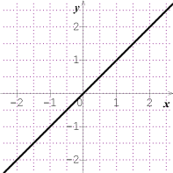

**• Signe de *x* :**



• Variation : *f* est croissante sur .

### Les fonctions affines :

• *f* est définie sur  par : .

*a* est le coefficient directeur, *b* est l’ordonnée à l’origine.

• Dans un repère, la représentation graphique de *f* est la droite d’équation .

**• Signe de  :**

Si ,  Si , 

   

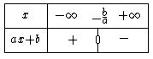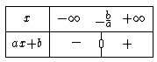    

• Variations :

Si , *f* est croissante sur , si  *f* est décroissante sur .

### La fonction carrée :

• *f* est définie sur  par : .

• Dans un repère, la représentation graphique de *f* est la parabole d’équation .

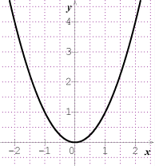

**• Signe de  :**

Un carré est toujours positif. Plus précisément :



• Variations : *f* est décroissante sur  puis *f* est croissante sur .

### Les fonctions trinômes du second degré :

• *f* est définie sur  par : .

• Cas général : 

|  |  |  |  |  |
| --- | --- | --- | --- | --- |
|  | **Résolution de l’équation** | **Factorisation de** | **Signe et représentation graphique** | |
|  |  |
|  | **Pas de solution** | **Pas de factorisation.** |  |  |
| **est du signe de *a*** | |
|  | **Une racine double :** |  |  |  |
| **est du signe de *a*** | |
|  | **Deux racines distinctes :** |  |  |  |
| **est du signe de *a* à l’extérieur des racines et du signe de –*a* à l’intérieur des racines** | |

• cas où  :  (on a factorisé par *x*)

0 et  sont racines « évidentes ».

Exemple : . 0 et  sont racines.

• cas où on reconnait .

Exemples : . 3 et  sont racines.

.  et  sont racines.

.  et  sont racines.

• cas où on reconnait  ou .

Exemple : .  est la seule racine (double).

### La fonction cube :

• *f* est définie sur  par : .

• Dans un repère, la représentation graphique de *f* est :

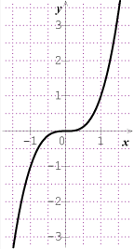

**•** Signe de  :



• Variation : *f* est croissante sur .

### La fonction inverse :

• *f* est définie sur  par : .

• Dans un repère, la représentation graphique de *f* est l’hyperbole d’équation .

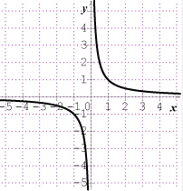

**• Signe de  :**

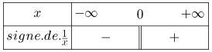

• Variations : *f* est décroissante sur  et *f* est décroissante sur .

### La fonction racine carrée :

• *f* est définie sur  par : .

• Dans un repère, la représentation graphique de *f* est :

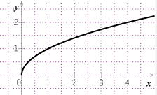

**•** Signe de  :

Une racine carrée est toujours positive :



• Variation : *f* est croissante sur .

### La fonction logarithme népérien :

• La fonction logarithme népérien est l’unique fonction qui a pour dérivée  sur  et qui s’annule en 1. On la note ln.

• Conséquences immédiates :

✓ ln est définie sur . Elle n’est pas définie en 0, ni pour les nombres négatifs.

✓ ln 1 = 0

✓ ln est dérivable sur  et .

**• .**

**• Formules**

ln *ab* = ln *a* + ln *b*   

**• Signe de  :**



**• Variations**

*f* est strictement croissante sur .

**• Limites**

On a  et  (asymptote verticale d’équation ).

***Exemple 1*** : déterminer ****.

 (on a utilisé : )

***Exemple 2*** : déterminer ****.

 (on a utilisé : )

**• Croissances comparées**

On a  : à l’infini, toute puissance de *x* l’emporte sur ln.

***Exemple 3*** : déterminer ****.

 (on a utilisé : )

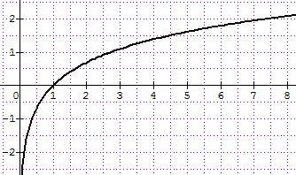

### La fonction exponentielle :

• La fonction ln est strictement croissante de  sur . Alors pour tout réel *x* appartenant à , l’équation  admet une unique solution dans  : .

La fonction exponentielle, notée exp, est la fonction réciproque de ln.

• Quelques conséquences immédiates :

✓ exp est définie sur .

✓  ; .

✓ Pour tout réel *x*, .

✓ Pour tout réel  .

**•    .**

**• Formules**

   

**• Signe de  :**

Une exponentielle est toujours strictement positive :

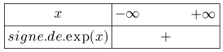

**• Variations**

exp est strictement croissante sur .

**• Limites**

On a  et  (asymptote horizontale d’équation  en )

**• Croissances comparées**

On a  et  : à l’infini, exp l’emporte sur toute puissance de *x*.

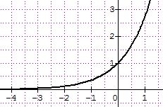

### Les fonctions puissances d’exposant réel :

 est définie sur  par : .

Remarque : sur , 

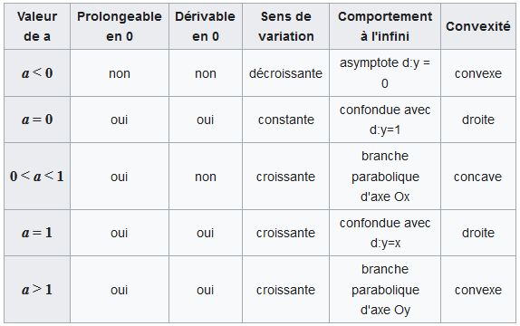

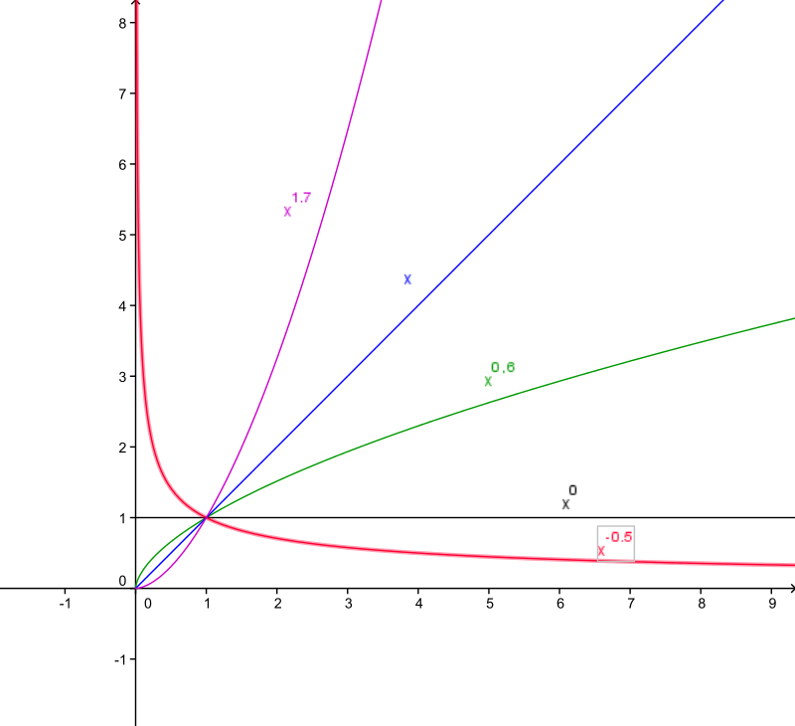

### La fonction valeur absolue :

• La valeur absolue d’un réel *x* est le nombre noté  qui est égal au nombre *x* si *x* est positif, et au nombre –*x* si *x* est négatif.

Autrement dit, .

• Exemples :

 car .

 car .



• Remarques :

- Une valeur absolue est toujours positive : pour tout réel *x*, .

- Deux nombres opposés ont la même valeur absolue : pour tout réel *x*, .

- Pour tout réel *x*, .

- La distance entre deux réels *x* et *y* est la distance entre les points d’abscisses *x* et *y* sur la droite réelle munie d’un repère . On la note .

Pour tous réels *x* et *y*, on a :  et .

• *f* est définie sur  par : .

• Dans un repère, la représentation graphique de *f* est :

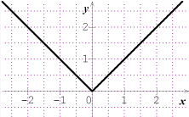

**•** Signe de  :

Une valeur absolue est toujours positive. Plus précisément :



• Variations : *f* est décroissante sur  puis *f* est croissante sur .

## Ensemble de définition

### Trait de fraction

Un dénominateur de peut jamais être égal à 0.

### Logarithme népérien

Ce qu’il y a sous un logarithme népérien est toujours strictement supérieur à 0.

### Racine carrée

Ce qu’il y a sous le symbole  est toujours supérieur ou égal à 0.

## Limites

### Limites de fonctions usuelles

    

   

   

 

   

### Interprétations graphiques : asymptotes horizontales et verticales

• Si *f* a pour limite , en  (ou en ), on dit que la droite d’équation  , est asymptote horizontale à la courbe de *f*.

• Si *f* a pour limite  (ou ), en  ou en , on dit que la droite d’équation , est asymptote verticale à la courbe de *f*.

### « Point – point – accolade » (opérations sur les limites)

#### par somme

***Exemple*** : déterminer la limite en  de .



#### par différence (préférer par somme de l’opposé)

***Exemple*** : déterminer la limite en  de .

 (on a utilisé : )

#### par produit

***Exemple*** : déterminer la limite en  de .



#### par quotient (éventuellement par produit de l’inverse)

***Exemple*** : déterminer la limite en  de .



#### par composée

***Exemple*** : déterminer la limite en  de .



### Formes indéterminées

Les 4 formes indéterminées sont :

  ;   ;   ; .

Remarque :  et  (signe par règle des signes)

### Autres méthodes

- par inverse de limites (par exemple  ou )

- regroupement de trois termes en deux termes

- « point – point – accolade – point – accolade »

### Contournement de formes indéterminées

#### Règle du monôme de plus haut degré en pour les polynômes ou les fractions rationnelles.

***Exemples*** :

• .

• .

• .

• .

#### Croissance comparée

En cas de forme indéterminée : .

***En particulier*** : , ,

et aussi :  et .

#### Factorisation

Exemples :  en ,

Ou :  en .

#### Développement

Exemple :  en .

#### Autres transformations

Exemple :  en .

### Théorèmes de convergence

#### Théorème d’encadrement (théorème des “gendarmes”)

*f*, *g*, *h* désignent des fonctions,  et  deux réels, et *a* un réel ou +∞ ou -∞.

Si  et si  et , alors .

Cas particulier : si  ,  et si , alors .

Ce résultat découle de la “compatibilité avec l’ordre” :

*f* et *g* désignent des fonctions,  et  deux réels, et *a* un réel ou +∞ ou -∞.

Soient *f* et *g* deux fonctions telles que  sur un intervalle et soient  et , alors .

#### Théorème de comparaison

*f* et *g* désignent des fonctions et *a* un réel ou +∞ ou -∞.

Théorème de majoration :

Si  et , alors .

Théorème de minoration :

Si  et , alors .

#### Théorème de limite monotone

.

Si *f* est croissante et majorée sur l’intervalle , alors *f* admet une limite finie en *b*.

Si *f* est décroissante et minorée sur , alors *f* admet une limite finie en *a*.

Si *f* est croissante et non majorée sur , alors *f* admet pour limite  en *b*.

Si *f* est décroissante et non minorée sur , alors *f* admet pour limite  en *a*.

### Limite d’une fonction avec dénominateur en une valeur interdite

#### Principe

• Sauf cas exceptionnel, la limite sera ∞.

• On étudie le signe du dénominateur.

• On applique la règle des signes pour savoir si le résultat est  ou  (soit par calcul direct, soit après un « point-point-accolade », par quotient).

#### Exemple 1

Déterminons  et .

On détermine d’abord le signe du dénominateur :

, d’où :

C:\Users\Julien\Desktop\capture_02222015_220639.jpg

Dès lors,

 et .

#### Exemple 2

Déterminons  et .

On détermine d’abord le signe du dénominateur : le signe de  est un signe de référence du cours.



Dès lors,

 et .

## Continuité

### Continuité en un point, sur un intervalle

Soit une fonction *f* définie sur un intervalle *I*.

• On dit que la fonction *f* est continue en un réel *a* de *I* si :

.

• Si *f* est une fonction définie par morceaux et que *a* est l’abscisse d’un point de raccordement, *f* est continue en *a* si : .

• On dit que la fonction *f* est continue sur *I* si *f* est continue en tout réel *a* de *I*.

• Graphiquement, la continuité d’une fonction *f* sur un intervalle *I* se traduit par le fait que la courbe représentative de *f* sur *I* peut être tracée sans lever le crayon.

### Continuité des fonctions usuelles

Les fonctions polynômes, rationnelles, ln, exp, racine ou encore valeur absolue sont continues sur leurs ensembles de définition.

La fonction partie entière est un exemple de fonction discontinue sur tous les points d’abscisse entière.



### Théorèmes généraux sur les fonctions continues

• la somme de deux fonctions continues en *a* est une fonction continue en *a*.

• le produit de deux fonctions continues en *a* est une fonction continue en *a*.

• le quotient de deux fonctions continues en *a* est une fonction continue en *a* sous réserve que le dénominateur ne s’annule pas en *a*.

• si une fonction *f* est continue en *a* et une fonction *g* est continue en *f* (*a*) alors la fonction composée *g* (*f* (*a*)) est elle aussi continue en *a*.

### Étude de la continuité : exemple

***Exercice***

Étudier la continuité de la fonction *f* définie sur par :

*f* (*x*) = *x* – 1 sur ] – ; 1[ et *f* (*x*) = *x*² – 2*x* + 1 + ln (*x*) sur [1 ; + [.

***Analyse***

*f* est bien définie sur . On compte deux morceaux et une frontière.

① Une phrase de continuité pour chaque morceau sur l’intervalle ouvert correspondant.

② Une étude locale à la frontière (le point d’abscisse *x* = 1).

***Correction***

*f* est continue sur ] – ; 1[ comme fonction affine.

*f* est continue sur ]1 ; + [ comme somme de fonctions continues sur ]1 ; + [.



### Applications de la continuité

#### Image d’un intervalle par une fonction continue

L’image d’un intervalle par une fonction continue est un intervalle.

Ce résultat, admis, porte le nom de théorème des valeurs intermédiaires.

#### Fonction continue strictement monotone

• Une fonction continue strictement monotone est appelée bijection.

• Une fonction bijective admet une fonction réciproque.

Exemple : la fonction ln est bijective de  sur , elle admet une fonction réciproque de  sur  qui est la fonction exponentielle.

On a alors : pour tout *x* de ,  et, pour tout , .

Remarque : les courbes de deux fonctions réciproques sont symétriques par rapport à la droite d’équation .

• Application à l’équation  (théorème de la bijection) : voir paragraphe dédié.

## Dérivabilité

### Dérivabilité en un point, sur un intervalle

Soit une fonction *f* définie sur un intervalle *I*.

• On dit que la fonction *f* est dérivable en un réel *a* de *I* si :



Dans ce cas, cette limite est notée *f* ’ (*a*).

• On dit que la fonction *f* est dérivable sur *I* si *f* est dérivable en tout réel *a* de *I*.

• Graphiquement, la dérivabilité d’une fonction *f* sur un intervalle *I* se traduit soit par l’existence d’une seule tangente en un point non verticale.

• **Théorème** : toute fonction *f* dérivable sur un intervalle *I* est aussi continue sur *I*.

La propriété réciproque est fausse.

### Dérivation des fonctions usuelles

Les fonctions polynômes, rationnelles, ln et exp, sont dérivables sur leurs ensembles de définition.

La fonction racine carrée est dérivable sur  (mais pas en 0).

En effet, .

La fonction valeur absolue n’est pas dérivable en 0.

### Théorèmes généraux sur les fonctions dérivables

• la somme de deux fonctions dérivables en *a* est une fonction dérivable en *a*.

• le produit de deux fonctions dérivables en *a* est une fonction dérivable en *a*.

• le quotient de deux fonctions dérivables en *a* est une fonction dérivable en *a* sous réserve que le dénominateur ne s’annule pas en *a*.

• si une fonction *f* est dérivable en *a* et une fonction *g* est dérivable en *f* (*a*) alors la fonction composée *g* (*f* (*a*)) est elle aussi dérivable en *a*.

### Étude de la dérivabilité : exemple

***Exercice***

Étudier la dérivabilité de la fonction *f* définie sur  par .

***Analyse***

*f* est bien définie sur .

① Une phrase générale de dérivabilité sur .

② Une étude locale en 0.

***Correction***

*f* est dérivable sur  comme produit de fonctions dérivables sur .

. Donc *f* est dérivable en 0.

Finalement, *f* est dérivable sur  (0 inclus).

### Application de la dérivabilité en un point aux limites

Si *f* est dérivable en *a*,.

Cette propriété permet de « contourner » des formes *a priori* indéterminées.

• Exemple 1 :

Calcul de .

 est dérivable en 0. Donc  car .



Remarque : .

On retrouve l’approximation affine en 0 de exp.

• Exemple 2 :

Calcul de .

 est dérivable en 1. Donc  car .



Remarque : .

On retrouve l’approximation affine en 1 de ln.

## Dérivées

|  |  |  |  |
| --- | --- | --- | --- |
|  |  | Forme de la fonction | Dérivée |
| *k* constante | 0 |  |  |
|  | *m* |  |  |
| *x* | 1 | , *k* constante |  |
|  |  |  |  |
|  |  |  |  |
|  |  |  |  |
|  |  |  |  |
|  |  |  |  |
|  |  |  |  |
|  |  |  |  |
|  |  |  |  |
|  |  |  |  |
|  |  |  |  |
|  |  | Astuce : |  |
|  |  | Bonus : |  |

## Signe de la dérivée

### Inéquation

#### Principe

On cherche les *x* pour lesquels  (ce qui correspond au + du tableau de signe).

Revoir si besoin les techniques de manipulation d’inégalités dans le paragraphe 13 ci-dessous.

#### Les fonctions affines

**Signe de  :**

Si ,  Si , 

   

    

#### Certaines expressions contenant un logarithme

Exemple : déterminons le signe de .

,

 ,

 ,

 ,

  car la fonction exp est strictement croissante sur .

On en déduit :



#### Certaines expressions contenant une exponentielle

Exemple : déterminons le signe de .

 ,

 ,

  car la fonction ln est strictement croissante sur ,

 ,

 .

On en déduit :



### Delta

Cas général : 

|  |  |  |  |  |
| --- | --- | --- | --- | --- |
|  | **Résolution de l’équation** | **Factorisation de** | **Signe et représentation graphique** | |
|  |  |
|  | **Pas de solution** | **Pas de factorisation.** |  |  |
| **est du signe de *a*** | |
|  | **Une racine double :** |  |  |  |
| **est du signe de *a*** | |
|  | **Deux racines distinctes :** |  |  |  |
| **est du signe de *a* à l’extérieur des racines et du signe de –*a* à l’intérieur des racines** | |

### Identités remarquables ou factorisation par *x*

*f* est définie sur  par : .

• cas où on reconnait .

Exemples : . 3 et  sont racines.

.  et  sont racines.

.  et  sont racines.

• cas où on reconnait  ou .

Exemple : .  est la seule racine (double).

• cas où  :  (on a factorisé par *x*)

0 et  sont racines « évidentes ».

Exemple : . 0 et  sont racines.

### Appartenance de *x* à un intervalle

Si on sait par exemple que , cela facilite grandement les études de signe.

Autre exemple : si  alors nécessairement .

### Somme de termes positifs ou négatifs

• La somme de deux termes positifs est positive.

• La somme de deux termes négatifs est négative.

• On ne peut pas conclure « directement » sur la somme de deux termes de signe contraire.

• Tableau de signe pour une ***somme*** :

|  |  |  |
| --- | --- | --- |
| Somme |  |  |
|  |  | ? |
|  | ? |  |

### Signe de fonction de référence

**• Signe de *x* :**



**• Signe de  :**

Un carré est toujours positif. Plus précisément :



**•** Signe de  :



**• Signe de  :**



**•** Signe de  :

Une racine carrée est toujours positive :



**• Signe de  :**



**• Signe de  :**

Une exponentielle est toujours strictement positive :



### Factorisation / réduction au même dénominateur puis signe de chacun des facteurs

#### Principe

Après factorisation ou réduction au même dénominateur, le signe d’un produit ou d’un quotient se déduit de la règle des signes après étude du signe de chacun des facteurs.

|  |  |  |
| --- | --- | --- |
| Produit ou quotient |  |  |
|  |  |  |
|  |  |  |

#### Exemple 1

Étudier le signe de  sur .

***Analyse :***

 est composé de quatre facteurs : 5, qui est une constante, , qui est une fonction de référence et  et  qui sont des fonctions affines.

***Correction :***

Étudions le signe de chacun des quatre facteurs :

• .

•  est une fonction de référence de signe connu :



• 

 

• 

 

 

Regroupons toutes les informations dans un grand tableau de signe :

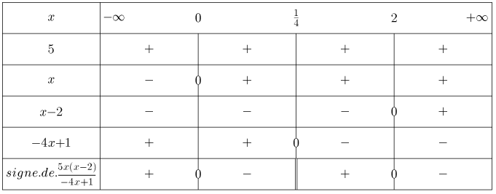

#### Exemple 2

Étudier le signe de  sur .

***Correction :***

•  sur  (fonction de référence).

•  sur  (fonction de référence).

Donc  est du signe de .

• .

On en déduit le signe de  puis le tableau des variations de *f* sur  :

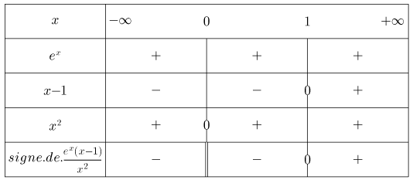

### Utilisation d’un tableau de variation (et éventuellement du théorème de la bijection)

#### Principe

Le signe d’une fonction peut être déterminé par lecture ou utilisation de son tableau de variation obtenu après étude de ses variations (par le signe de la dérivée en général).

#### Exemple 1

Étudier le signe de la fonction *g* définie sur  par .

***Analyse :***

*g* est un polynôme de degré 3. Il n’y a pas d’aide pour une factorisation éventuelle.

On étudie donc ses variations.

**Correction :**

• .

 est un trinôme du second degré dont les racines sont 0 et 2.

 est donc du signe de 3 à l’extérieur des racines.

• On en déduit le tableau des variations de *g* :

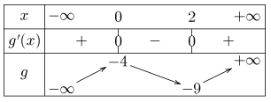

 et .

 et .

• Sur  :

–1 est maximum, donc l’équation  ne possède pas de solution sur .

• Sur  :

- *g* est continue sur 

- *g* est strictement croissante sur 

- 

D’après le théorème de la bijection, l’équation  possède une unique solution  sur .

• On en déduit le tableau du signe de  sur  :

C:\Users\Julien\Desktop\capture_01292016_155325.jpg

#### Exemple 2

Démontrer que, pour tout *x* de , .

***Analyse :***

Dans un premier temps, on pense immédiatement à étudier le signe de la différence pour montrer que : .

Nous allons étudier les variations de la fonction *f* définie sur  par .

***Correction :***

.

•  car .  est donc du signe de .

• .

On en déduit les variations de *f* sur  :

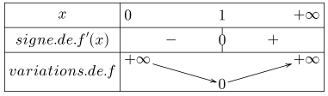

.

La droite d’équation  est asymptote verticale à la courbe de *f*.

.

Enfin, .

D’après le tableau des variations de *f*, 0 est minimum sur .

Par suite, .

Remarque :

Ce résultat peut se retrouver à l’aide de la convexité (voir chapitre VII, paragraphe dédié).

Une équation de la tangente au point d’abscisse 1 à ln est :  et comme ln est concave, elle se situe au-dessous de ses tangentes. .

## Variations d’une fonction

### Définition

*f* est une fonction définie sur un intervalle *I*.

Dire que *f* est croissante sur *I* signifie que pour tous réels *a* et *b* de *I* :

si  alors .

Dire que *f* est décroissante sur *I* signifie que pour tous réels *a* et *b* de *I* :

si  alors .

### Détermination des variations

La technique la plus courante pour étudier les variations d’une fonction *f* est la suivante :

• On dérive la fonction .

• On étudie le signe de .

• On en déduit les variations de *f* :

Si  sur un intervalle, alors *f* est croissante sur cet intervalle.

Si  sur un intervalle, alors *f* est décroissante sur cet intervalle.

### Maximum, minimum (extremum)

• *f* est une fonction définie sur un intervalle *I* et  désigne un réel de *I*.

Dire que  est le maximum de *f* sur *I* signifie que : pour tout *x* de *I*, .

On dit que *f* est majorée sur *I*.

Dire que  est le minimum de *f* sur *I* signifie que : pour tout *x* de *I*, .

On dit que *f* est minorée sur *I*.

Une fonction à la fois majorée et minorée est dite bornée.

• Une fonction *f*, dérivable sur un intervalle ouvert *I*, admet un extremum local en un point de *I* si sa dérivée s'annule en changeant de signe en ce point.

# Probabilités discrètes

## Lois de probabilités discrètes

### Généralités

#### Variables aléatoires

Soit Ω un univers et *P* une probabilité. Une v.a.r. *X* définie sur Ω est une application de Ω dans .

Soit une variable aléatoire *X* sur un univers fini Ω, on pose .

Alors les ensembles  sont un système complet d’événements de Ω :



Il s’agit du système complet d’événements associé à la variable aléatoire *X*.

Ce système complet est intéressant car il découpe l’univers Ω en région où *X* est constante. En fait il découpe Ω selon la valeur de *X*.

#### Loi de probabilité

Déterminer la loi de probabilité d’une variable aléatoire *X*, c’est présenter l’ensemble des valeurs  prises par *X* et calculer les probabilités  correspondantes.

Cette présentation se fait généralement à l’aide d’un tableau ou à l’aide d’une formule.

### Fonction de répartition

• La fonction de répartition d’une v.a. *X* est la fonction définie pour tout  par :

.

• On a donc : ,  et 

### Variable aléatoires discrètes finies

**• Espérance :**



**• Variance :**

.

Formule de Koenig-Huygens : on démontre que .

Ainsi, .

Remarque : 

**• Écart type :**

Écart type : 

***Exercice corrigé*** :

Un sac contient les jetons numérotés ci-dessous.

On pioche au hasard un jeton du sac.

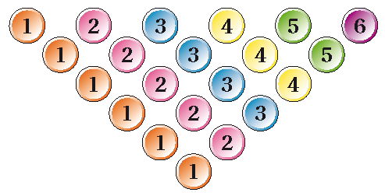

Un jeu est organisé ainsi : pour une mise de trois euros, on gagne autant d’euros qu’indiqué sur le jeton.

On définit la variable aléatoire *X* qui lui associe le bénéfice d’un joueur.

**1.** Déterminer .

**2.** Déterminer la loi de probabilité de *X*.

**3.** Calculer .

**4.** Calculer  puis .

***Correction*** :

**1.** Chaque jeton rapporte 1 à 6 euros et la mise est de 3 euros. Donc .

**2.** Il y a 6 jetons numérotés 1 sur les 21. Donc .

On procède de la même façon pour les autres valeurs pour obtenir la loi de probabilité :

|  |  |  |  |  |  |  |
| --- | --- | --- | --- | --- | --- | --- |
|  | –2 | –1 | 0 | 1 | 2 | 3 |
|  |  |  |  |  |  |  |

**3.** .

**4.** 



On en déduit :

.

Finalement, .

### Variable aléatoires discrètes infinies

**• Espérance :**



**• Variance :**

 ou 

**• Sommes et séries :**

✓ La manière usuelle de définir ***la série*** , c’est de considérer la suite des sommes partielles  puis d’étudier sa limite lorsque *n* tend vers l’infini. Si cette limite existe et est finie, on dit que  converge et la limite est considérée comme étant « la valeur » de .

✓ Séries géométriques et dérivées :

convergence si , divergent sinon

 ; 

✓ Série exponentielle ***(hors programme 2023)*** :

 pour tout réel *x*.

✓ Rappels de sommes :

 

 somme télescopique : 

### Propriétés de l’espérance

Par linéarité de l’espérance :







### Propriétés de la variance





Si *X* et *Y* sont *indépendantes* :  et .

Remarque : dans le cas général, .

## Lois de probabilités usuelles discrètes (« cartes d’identité »)

### Loi certaine

Soient  et *X* une variable aléatoire certaine égale à *a*.

➀ Contexte :

Expérience « aléatoire » pour laquelle il y a une seule valeur possible : *a*.

➁ Valeurs prises par *X* :



➂ Loi de probabilité :



➃ Espérance :



➄ Variance :



➅ Simulation en informatique :

-

### Loi uniforme sur

Soient  et *X* une variable aléatoire suivant la loi uniforme sur .

On note *X* ↪ .

➀ Contextes :

- Lancer d’un dé équilibré à *n* faces,

- rang de première apparition dans le cas de tirages successifs de *n* boules sans remise.

➁ Valeurs prises par *X* :



➂ Loi de probabilité :

, 

➃ Espérance :



➄ Variance :



➅ Simulation en informatique :

**import numpy.random as rd**

***Simulation 1***: utilisation de rd.randint

rd.randint(1,n+1) renvoie à un réel issu de la simulation de la loi uniforme sur .

rd.randint(1,n+1,m) renvoie à *m* réels issus de *m* simulations de la loi uniforme sur .

rd.randint (1,n+1,[m1,m2]) renvoie à une matrice de taille  de réels issus de simulations de la loi uniforme sur .

***Simulation 2*** : utilisation de rd.random

*Exemple pour une loi uniforme sur* 

n,r=4,1

while rd.random()>1/n:

r+=1

n+=-1

print(r)

### Loi de Bernoulli

Soit *X* une variable aléatoire suivant la loi de Bernoulli de paramètre *p*. On note *X* ↪ .

➀ Contexte : lancer d’une pièce « truquée » avec obtention d’un 1 ou d’un 0.

On réalise une épreuve de Bernoulli (expérience aléatoire à deux issues possibles appelées succès et échec) :

- on associe au succès la valeur 1 et à l’échec la valeur 0,

- la probabilité du succès est égale à *p*.

➁ Valeurs prises par *X* :



➂ Loi de probabilité :

 et  :

|  |  |  |
| --- | --- | --- |
|  | 0 | 1 |
|  | 1 – *p* | *p* |

➃ Espérance :



➄ Variance :



➅ Simulation en informatique :

**import numpy.random as rd**

***Simulation 1***: utilisation de rd.binomial

rd.binomial(1,p) renvoie à un réel (0 ou 1) représentant une simulation de la loi de Bernoulli de paramètre *p*.

rd.binomial(1,p,m) renvoie à *m* réels issus de *m* simulations de la loi de Bernoulli de paramètre *p*.

rd.binomial(1,p,[m1,m2]) renvoie à une matrice de taille  de réels issus de simulations de la loi de Bernoulli de paramètre *p*.

***Simulation 2*** : utilisation de rd.random

if rd.random()<p : a=1 #p est à renseigner

else : a=0

print(a)

***Simulation 3*** : utilisation de rd.randint

*Exemple pour une loi de Bernoulli de paramètre 1/4*

if rd.randint(1,5)==1 : a=1

else : a=0

print(a)

### Loi binomiale

Soit *X* une variable aléatoire suivant la loi binomiale de paramètres *n* et *p*.

On note *X* ↪ .

➀ Contexte/rédaction :

On effectue *n* épreuves identiques et indépendantes à deux issues possibles (de Bernoulli, donc) :

- succès : (à rédiger selon l’énoncé), avec la probabilité *p* ;

- échec : (à rédiger selon l’énoncé), avec la probabilité .

*X* **compte le nombre de succès**.

*X* suit donc la loi binomiale de paramètres *n* et *p*.

➁ Valeurs prises par *X* :



➂ Loi de probabilité :

, 

➃ Espérance :



➄ Variance :



➅ Simulation en informatique :

**import numpy.random as rd**

***Simulation 1***: utilisation de rd.binomial

rd.binomial(n,p) renvoie à un réel issu de la simulation d’une loi binomiale de paramètres *n* et *p*.

rd.binomial(n,p,m) renvoie à *m* réels issus de *m* simulations de la loi binomiale de paramètres *n* et *p*.

rd.binomial(n,p,[m1,m2]) renvoie à une matrice de taille  de réels issus de simulations de la loi binomiale de paramètres *n* et *p*.

***Simulation 2*** : utilisation de rd.random

a=0

for k in range(n+1) : #n est à renseigner

if rd.random()<p : a+=1 #p est à renseigner

print(a)

***Exercice corrigé*** :

On lance dix fois un dé à six faces bien équilibré. Soit *X* la variable aléatoire qui associe le nombre de fois que le 5 est obtenu.

Déterminer la loi de probabilité de *X*.

**Rédaction « type »**

On effectue 10 épreuves identiques et indépendantes à deux issues possibles :

- succès : le 5 est obtenu, avec la probabilité 1/6 ;

- échec : le 5 n’est pas obtenu, avec la probabilité 5/6.

*X* compte le nombre de succès.

*X* suit donc la loi binomiale de paramètres 10 et 1/6.

Dès lors, dans cet exemple :

• 

• Pour tout entier , 

• 

• 

### Loi géométrique

Soit *X* une variable aléatoire suivant la loi géométrique de paramètre *p*. On note *X* ↪ .

➀ Contexte/rédaction :

On effectue *n* épreuves identiques et indépendantes à deux issues possibles (de Bernoulli, donc) :

- succès : (à rédiger selon l’énoncé), avec la probabilité *p* ;

- échec : (à rédiger selon l’énoncé), avec la probabilité .

*X* **est le rang d’attente du premier succès**.

*X* suit donc la loi géométrique de paramètre *p*.

➁ Valeurs prises par *X* :



➂ Loi de probabilité :



➃ Espérance :



➄ Variance :



➅ Simulation en informatique :

**import numpy.random as rd**

***Simulation 1***: utilisation de rd.geometric

rd.geometric(p) renvoie à un réel issu de la simulation d’une loi géométrique de paramètre *p*.

rd.geometric (p,m) renvoie à *m* réels issus de *m* simulations de la loi géométrique de paramètre *p*.

rd.geometric (n,p,[m1,m2]) renvoie à une matrice de taille  de réels issus de simulations de la loi géométrique de paramètre *p*.

***Simulation 2*** : utilisation de rd.random

r=1

while rd.random()>p : r+=1 #p est à renseigner

print(r)

***Exercice corrigé*** :

On possède une pièce de monnaie truquée de telle sorte que la probabilité d’obtenir pile soit 0,3. On lance la pièce jusqu’à ce que l’on obtienne pile pour la première fois. On note *Y* le rang de du premier pile obtenu. Quelle est la loi suivie par *Y* ?

**Rédaction « type »**

On effectue des épreuves identiques et indépendantes à deux issues possibles :

- succès : pile est obtenu, avec la probabilité 0,3 ;

- échec : face est obtenu, avec la probabilité 0,7.

*Y* est le temps d’attente du premier succès.

*Y* suit donc la loi géométrique de paramètre 0,3.

Dès lors, dans cet exemple :

• 

• Pour tout entier , 

• 

• 

### Loi de Poisson (Siméon Denis Poisson 1781-1840)

Soit *X* une variable aléatoire suivant la loi de Poisson  de paramètre .

On note *X* ↪ .

➀ Contexte :

Pas de contexte à proprement parlé, mais la loi de Poisson est une loi de phénomènes rares.

➁ Valeurs prises par *X* :



➂ Loi de probabilité :



Le calcul des probabilités se fait en général par utilisation de valeurs données.

➃ Espérance :



➄ Variance :



➅ Simulation en informatique :

**import numpy.random as rd**

Utilisation de rd.poisson

rd.poisson(lam) renvoie à un réel issu de la simulation d’une loi de Poisson de paramètre .

rd.poisson(lam,n) renvoie à *n* réels issus de *n* simulations de la loi de Poisson de paramètre .

rd.poisson(lam,[n1,n2]) renvoie à une matrice de taille  de réels issus de simulations de la loi de Poisson de paramètre .

## Loi conjointe et couple de variables aléatoires

### Loi conjointe

Soient *X* et *Y* deux variables aléatoires.

On appelle loi conjointe la loi de probabilité du couple .

***Exemple*** :

|  |  |  |  |  |
| --- | --- | --- | --- | --- |
| *Y*  *X* | **0** | **1** | **2** | **Loi de *X*** |
| **0** | 0,1 | 0,1 | 0,2 | 0,4 |
| **1** | 0,1 | 0,2 | 0,3 | 0,6 |
| **Loi de *Y*** | 0,2 | 0,3 | 0,5 | 1 |

• Les lois obtenues par sommation des lignes et des colonnes sont appelées lois marginales. Il s’agit en fait de la loi de *X* et de celle de *Y*.

• On a  et on peut vérifier que la somme de toutes les probabilités est égale à 1.

### Indépendance de variables aléatoires conjointes

On dit que *X* et *Y* sont **indépendantes** si

.

***Exemple*** :

|  |  |  |  |
| --- | --- | --- | --- |
| *Y*  *X* |  |  | Loi de *X* |
|  |  |  |  |
|  |  |  |  |
| Loi de *Y* |  |  | 1 |

. Or .

On vérifie les trois autres cas… *X* et *Y* sont indépendantes.

(ce n’était pas le cas dans l’exemple d’avant).

### Covariance

• On appelle **covariance** de *X* et *Y* et on note  le réel  avec  et où  et  sont les espérances respectives de *X* et *Y*.

• Si  alors *X* et *Y* ne sont pas indépendantes (réciproque fausse).

• Dans le cas général, .

• .

***Exemple*** :

|  |  |  |  |  |
| --- | --- | --- | --- | --- |
| *Y*  *X* | **0** | **1** | **2** | **Loi de *X*** |
| **0** | 0,1 | 0,1 | 0,2 | 0,4 |
| **1** | 0,1 | 0,2 | 0,3 | 0,6 |
| **Loi de *Y*** | 0,2 | 0,3 | 0,5 | 1 |

.

.

.



### Coefficient de corrélation

• Le coefficient de corrélation linéaire entre *X* et *Y* est .

• On a :

- 

-  si, et seulement si,  avec  et .

-  si, et seulement si,  avec  et .

- Si *X* et *Y* sont indépendantes, alors .

- Si  et , alors .

# Questions classiques sur les fonctions

## Équation de la tangente

On dispose : d’une fonction , de sa dérivée  et d’une abscisse *a*.

• On calcule .

• On calcule .

• Une équation de la tangente (phrase de l’énoncé…) est : .

## Asymptote oblique

### Montrer qu’une droited’équation est asymptote oblique en à la courbe d’une fonction *f*

On dispose : d’une fonction  et d’une droite d’équation .

• On calcule .

• On montre que  ou  selon le cas.

### Deviner une équation d’une asymptote oblique

Soient *f* et  deux fonctions telle que  avec , alors la droite d’équation  est asymptote oblique en  à la courbe de *f*.

## Position relative d’une courbe et d’une droite

On dispose : d’une fonction  dont la courbe  est donnée et d’une droite  d’équation 

• On calcule .

• On détermine le signe de .

• Si  alors  est au-dessus de .

Si  alors  est au-dessous de .

Remarque : cette méthode se généralise à l’étude de la position relative de deux courbes quelconques.

## Résolution de l’équation

### Par calcul direct

#### Cas « simples »

Exemples :

 ;  ;  ; .

#### Équation du second degré ou se ramenant à du second degré

Exemples :

 ;  ; .

#### Équation du troisième degré

Pour déterminer les racines d’un polynôme P du troisième degré, on cherche une racine évidente *a* puis soit on effectue la division euclidienne de P par , soit on applique l’algorithme de Hörner.

***Exemple*** : Déterminer les racines du polynôme P défini sur  par : .

\_\_\_\_\_

, donc 1 est racine (évidente).

Méthode 1 : on effectue la division euclidienne de P par .

2*x*3 –*x*² –7*x* + 6 *x* – 1

2*x*3 –2*x*²

*x*² –7*x* +6 2*x*² +*x* – 6

*x*² – *x*

–6*x* +6

–6*x* +6

0

Méthode 2 : on applique l’algorithme de Hörner.

|  |  |  |  |  |
| --- | --- | --- | --- | --- |
|  | 2 | – 1 | – 7 | 6 |
| 1 |  | 2 | 1 | – 6 |
|  | 2 | 1 | – 6 | 0 |

On en déduit que .

Il ne reste plus qu’à trouver les racines de  à l’aide du discriminant (on trouve  puis –2 et 3/2.

Les trois racines de P sont –2, 1 et 3/2.

### Astuce : se ramener si besoin à

On pose : .

    .

### Existence d’une solution : théorème de la bijection

Pour montrer que l’équation  admet une unique solution sur un intervalle *I* :

➀ On précise que *f* est continue sur *I*.

➁ On précise que *f* est strictement monotone sur *I*.

➂ On précise que .

D’après le théorème de la bijection, l’équation  admet une unique solution sur *I*.

Remarque : notion de bijection

Si *f* est une fonction continue et strictement monotone sur un intervalle [*a*, *b*] et à valeurs réelles, alors elle constitue une bijection entre [*a*, *b*] et l'intervalle fermé dont les bornes sont *f*(*a*) et *f*(*b*).

### Approximation d’une solution : montrer que ]*m* , *M*[

① On calcule *f* (*m*).

② On calcule *f* (*M*).

③ On vérifie que *f* () (c’est à dire *k*) est compris entre *f* (*m*) et *f* (*M*).

### Algorithmes d’approximation de

#### Algorithme de balayage

On considère une fonction strictement monotone sur un intervalle  telle que 

• Principe :

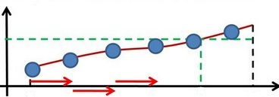

On part de  et on incrémente *a* d’un nombre, appelé *pas*, qui correspond à la précision souhaitée (par exemple à 0,01 près) et on calcule  tant que (boucle while, donc)  est du même signe que . Le programme s’arrête dès que  est du signe contraire de  (ce qui correspond, mathématiquement, à ).  est compris entre *a* et .

• Définir fonction *f*

Entrer *a*

Entrer pas

Tant que  faire 

Afficher *a* et 

#### Algorithme de dichotomie

• Principe :

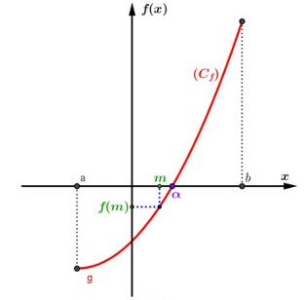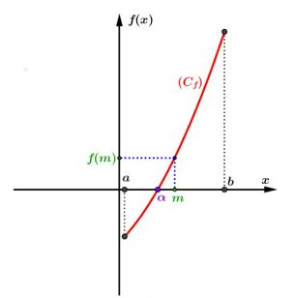

On teste *f* (*m*) où *m* = (*b* + *a*)/2

Si *f* (*a*) et *f* (*m*) sont de même signe, *m* remplace *a*, sinon *m* remplace *b*.

La taille de l’intervalle ]*a* , *b*[ est divisée par 2 autant que nécessaire tant que l’écart entre *a* et *b* (donc *b* – *a*) est plus grande que la précision souhaitée.

• Définir fonction *f*

Entrer *a*

*Entrer b*

Entrer p #précision souhaitée

Tant que 

Si 

Faire 

Sinon

Faire 

Afficher *a* et *b*

## Démontrer une inégalité, un encadrement

### Addition et soustraction

Ajouter ou soustraire un même nombre aux deux membres d’une inégalité ne modifie pas le sens de l’égalité.

### Multiplication et division

Multiplier ou diviser par un même nombre ***positif*** les deux membres d’une inégalité ne modifie pas le sens de l’égalité.

Multiplier ou diviser par un même nombre ***négatif*** les deux membres d’une inégalité inverse le sens de l’égalité.

### Utilisation d’une fonction monotone

Une fonction ***croissante*** sur un intervalle *I*, conserve l’ordre sur *I* : les réels de l’intervalle *I* et leurs images par *f* sont rangés dans le même ordre.

Si *f* est croissante sur  : ,

 .

Si *f* est croissante sur  : ,

 .

Une fonction ***décroissante*** sur un intervalle *I*, modifie l’ordre sur *I* : les réels de l’intervalle *I* et leurs images par *f* sont rangés dans l’ordre inverse.

Si *f* est décroissante sur  : ,

  ou .

Si *f* est décroissante sur  : ,

  ou .

### Signe de la différence

Pour démontrer que , on peut démontrer que le signe de la différence  est positif :

.

## Parité

### Fonction paire

• Une fonction *f*, définie sur un ensemble , est paire lorsque :

- si  alors 

- pour tout *x* de , 

• La représentation graphique d’une fonction paire est symétrique par rapport à l’axe des ordonnées. On en déduit, en particulier, et si elles existent, que les limites en  et en  sont égales.

• Les fonctions carrée et valeur absolue sont paires.

### Fonction impaire

• Une fonction *f*, définie sur un ensemble , est impaire lorsque :

- si  alors 

- pour tout *x* de , 

• La représentation graphique d’une fonction impaire est symétrique par rapport à l’origine du repère. On en déduit, en particulier, et si elles existent, que les limites en  et en  sont opposées.

• Les fonctions inverse, cube et identité sont impaires.

### Étude de la parité

① L’ensemble de définition doit être centré en 0.

② On calcule  :

- Si  : la fonction est paire et sa courbe est symétrique par rapport à l’axe des ordonnées,

- Si  : la fonction est impaire et sa courbe est symétrique par rapport à l’origine O du repère.

Autrement, la fonction n’est ni paire, ni impaire.

## Convexité

### Étude de la convexité d’une fonction deux fois dérivable

On calcule .

- Si  sur un intervalle, alors *f* est convexe sur cet intervalle ;

- Si  sur un intervalle, alors *f* est concave sur cet intervalle.

***Exemples*** : la fonction carrée et la fonction exponentielle sont convexes sur  et la fonction racine et la fonction logarithme népérien sont concaves sur .

### Point d’inflexion

• Si  et que  change de signe en *a*, alors *f* admet un point d’inflexion d’abscisse *a*.

• Un point d’inflexion est un point où s’opère un changement de concavité.

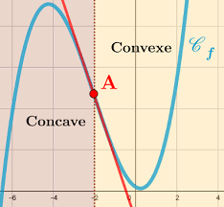

• Graphiquement, un point d’inflexion est un point où la tangente coupe la courbe.

### Convexité et tangente

Si *f* est convexe et dérivable, sa représentation graphique est située au-dessus de ses tangentes.

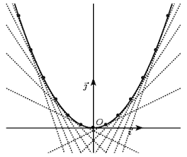

Si *f* est concave et dérivable, sa représentation graphique est située au-dessous de ses tangentes.

### Convexité et cordes

Si *f* est convexe, sa représentation graphique est située au-dessous de ses cordes.

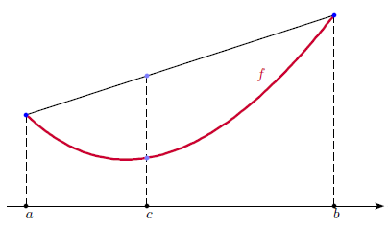

Si *f* est concave, sa représentation graphique est située au-dessus de ses cordes.

### Convexité et minimum ***(programme 2023)***

Si la dérivée d’une fonction convexe *f*, de classe *C*² sur un intervalle ouvert (c’est à dire qu’elle est deux fois dérivable et que sa dérivée seconde est continue) s’annule en un point, alors *f* admet un minimum en ce point.

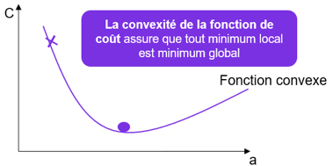 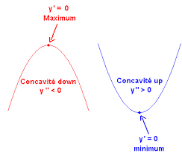

## Branches infinies

▪ Si , C admet une asymptote verticale d’équation .

▪ Si , C admet une asymptote horizontale d’équation .

▪ Si , C admet une asymptote oblique d’équation .

On suppose dans ce qui suit que .

▪ Si , C admet une branche parabolique de direction asymptotique horizontale.

▪ Si , C admet une branche parabolique de direction asymptotique verticale.

On se place désormais dans le cas où .

▪ Si , C admet une branche parabolique de direction asymptotique .

▪ Si , C admet une asymptote oblique d’équation .

## Tracé de courbes

### Tracé d’une droite

Si la droite est non verticale, elle a pour équation .

Pour construire cette droite, deux points suffisent (deux abscisses et leurs images).

La droite d’équation  est parallèle à l’axe des abscisses.

Si la droite est verticale, elle admet une équation de type .

### Tracé d’une courbe

Pour représenter graphiquement une fonction

- on travaille proprement au crayon gris dans un repère  (trois points suffisent),

- on porte toutes les informations remarquables évoquées par l’énoncé (extremum, c’est- à-dire minimum ou maximum, tangente, asymptotes, …)

- on construit point par point avec abscisses *x* et ordonnées  (pour construire une droite, deux points suffisent) à l’aide, si besoin, des valeurs remarquables ci-dessous.

### Valeurs remarquables

|  |  |  |  |
| --- | --- | --- | --- |
|  |  |  |  |

# Scilab *(programme 2022)*

## Interaction avec l’utilisateur

• La commande **x=input(’message’)** écrit le message à l’écran, attends la réponse de l’utilisateur et stocke cette réponse dans la variable x.

• La commande **disp(’message’)** écrit le message (entre guillemets) à l’écran.

La commande **disp(u)** écrit à l’écran la valeur de la variable u.

## Nombres et opérations élémentaires

• Les nombres décimaux se notent avec un point et non une virgule.

• Le signe = est réservé à l’affectation d’une variable (par exemple : x=3).

• Constantes prédéfinies : %pi pour π et **%e** pour e.

• Fonctions usuelles :

- La commande **log(x)** calcule ln(x).

- La commande **exp(x)** calcule .

- La commande **floor(x)** calcule la partie entière de *x*, c’est-à-dire le plus grand entier inférieur ou égal à *x*.

- La commande abs(x) calcule , la valeur absolue de *x*.

- La commande sqrt(x) calcule .

- La commande ceil(x) renvoie le plus petit nombre entier supérieur ou égal à *x*.

• Opérations arithmétiques : ne pas oublier les parenthèses le cas échéant.

- Addition : +, soustraction : -, multiplication : \*, division : / et puissance : ˆ.

• Opérateurs de comparaisons pour les tests :

- Test d’égalité : == (à ne pas confondre avec l’affection d’une variable).

- Test de différence : <>.

- Tests de comparaison : <, <=, >, >=.

- Commandes and et or pour les tests logiques.

## Matrices

### Création de vecteurs et matrices

- Vecteur ligne : les éléments sont écrits entre crochets et séparés par des espaces ou des virgules.

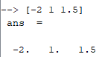 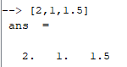

- Vecteur colonne : les éléments sont écrits entre crochets et séparés par des points virgules.

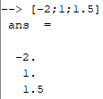

- Matrice : les éléments sont écrits entre crochets ; les éléments d’une ligne sont séparés par des virgules ; les lignes sont séparées par des points virgules.

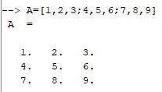

### Création automatique de vecteurs lignes (utile pour les graphiques)

- La commande **a:b** renvoie un vecteur ligne contenant toutes les valeurs de *a* à *b* espacées de 1.

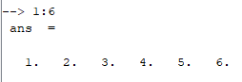

- La commande **a:p:b** renvoie un vecteur ligne contenant toutes les valeurs de *a* à *b* espacées de *p*.

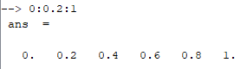 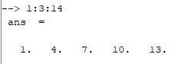

- La commande **linspace(a,b,n)** renvoie un vecteur ligne contenant *n* valeurs équiréparties entre *a* et *b*.

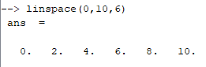

### Matrices prédéfinies

- La commande **zeros(n,p)** renvoie une matrice de taille  (*n* lignes et *p* colonnes) remplie de 0.

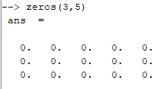

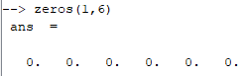

- La commande **ones(n,p)** renvoie une matrice de taille  remplie de 1.

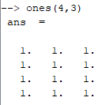

- La commande **eye(n,p)** renvoie une matrice de taille  avec des 1 sur la « diagonale » et des 0 ailleurs (eye(3,3) renvoie donc à  par exemple).

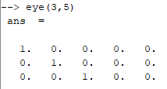

### Opérations sur les matrices

- La commande **u(k)** renvoie le *k*-ième élément d’un vecteur *u*.

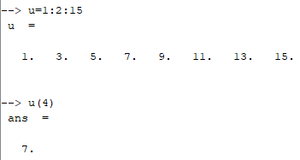

- La commande **length(u)** renvoie la taille (la longueur) du vecteur *u*.

- La commande inv(A) renvoie l’inverse d’une matrice carrée *A*.

- La commande A’ renvoie la transposée de la matrice *A*.

- Les commandes **A+B**, **A-B**, **A\*B**, **Aˆn** traduisent les opérations connues sur les matrices.

- Les commandes A.\*B, A./B, A.ˆ n (avec le point) sont des opérations composantes par composantes, utiles dans les représentations graphiques de fonctions.

- Si *u* est un vecteur déjà défini, la commande **u(k)=...** modifie ou rajoute un élément à la *k*-ième position. Cela permet de construire un vecteur pas à pas (très utile pour les suites).

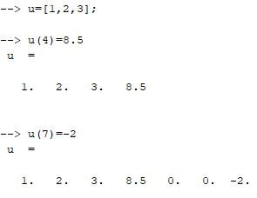

- La commande A(i,j) renvoie le coefficient  (*i*-ième ligne et *j*-ième colonne) de la matrice *A*.

- La commande A(i,:) renvoie la *i*-ième ligne de la matrice *A*.

- La commande A(:,j) renvoie la *j*-ième colonne de la matrice *A*.

- Si *u* est un vecteur déjà défini, la commande u=[u,x] rajoute l’élément *x* à la fin du vecteur *u*.

- La commande spec(A) renvoie les valeurs propres de A dans un vecteur colonne.

- La commande [P,D]=spec(A) renvoie une matrice diagonale *D* contenant les valeurs propres de *A* et une matrice *P* contenant les vecteurs propres associés.

## Structures fondamentales

### Boucle for

- Structure classique :

..➀..

for ..➁.. (do)

..➂..

end

- Il s’agit d’une boucle dont **on contrôle le nombre de répétitions** grâce à la condition ➁.

- ➀ représente en général les conditions initiales.

- ➁ s’exprime sous la forme k=a:b. C’est-à-dire qu’une variable *k* est créée puis qu’elle va prendre une à une toutes les valeurs de *a* jusqu’à *b*. Par exemple, la condition k=1:n signifie qu’il y aura *n* répétitions de l’instruction ➂.

- L’instruction ➂ sera répétée autant de fois que la condition ➁ le prévoit.

- ***Exemples :***

**Script 1 Script 2 Script 3**

u=1 u=zeros(1,5) u=ones(1,5)

for k=1:4 u(1)=1 for k=2:5

u=u+2 for k=1:4 u(k)=u(k-1)+2

end u(k+1)=u(k)+2 end

disp(u) end disp(u)

disp(u)

**Explication 1 Explication 2 Explication 3**

Au début, *u* vaut 1 Au début, *u* vaut 0,0,0,0,0 Au début, *u* vaut 1,1,1,1,1

Puis *u* vaut 1,0,0,0,0

4 répétitions « +2 » sont 4 répétitions sont programmées 4 rép. sont programmées

programmées on calcule *u*(2), *u*(3), *u*(4) et *u*(5) on calcule *u*(2), … , *u*(5)

**Affichage 1 Affichage 2 Affichage 3**

9 1. 3. 5. 7. 9. 1. 3. 5. 7. 9.

### Boucle while

- Structure classique :

..➀..

while ..➁.. do

..➂..

end

- Il s’agit d’une boucle dont **on ne contrôle pas le nombre de répétitions**. La boucle continue tant que la condition ➁ est valable.

- Cette structure est adaptée lorsque l’on recherche un seuil à atteindre ou à dépasser.

- Il est souvent intéressant de créer un compteur de boucles pour savoir combien de boucles ont été effectuées.

- ***Exemples :***

**Script 1 Script 2**

u=1 u=1

while u<=10000 n=0

u=u\*2 while u<=10000

end u=u\*2

disp(u) n=n+1

end

disp(n)

**Affichage 1 Affichage 2**

16384 14

**Explication 1 :**

*Ce script décrit les termes d’une suite géométrique de raison 2*. Au début *u* vaut 1.

Tant que *u* est inférieur ou égal à 10000 (ce qui est le cas au début), on le multiplie par 2.

En multipliant par 2, *u* augmente. La boucle s’arrête dès qu’il dépasse 10000.

À ce moment-là, *u* vaut 16384.

**Explication 2 :**

Au début *u* vaut 1 et *n* vaut 0.

Tant que *u* est inférieur ou égal à 10000 (ce qui est le cas au début), on le multiplie par 2, mais, dans le même temps, *n* est augmenté de 1. *n* est donc un **compteur de boucles**.

En multipliant par 2, *u* augmente. La boucle s’arrête dès qu’il dépasse 10000.

À ce moment-là, il y a eu 14 boucles d’effectuées.

### Structures conditionnelles

|  |  |  |
| --- | --- | --- |
| **if :** | **if / else :** | **If / elseif / else :** |
|  |  |  |

***Exemple :*** que calcule le programme suivant ?

function y=f(x)

y=x^2-2

endfunction

a=0

b=2

e=10^-5

while b-a>e

m=(a+b)/2

if f(a)\*f(m)>0 then a=m

else b=m

end

end

disp(m)

Ce programme calcule la valeur approchée d’une équation de type  (en général en lien avec le théorème de la bijection).

Ici, . Comme on travaille sur l’intervalle , ce programme calcule une valeur approchée à  près de .

Remarque : la définition d’une fonction Scilab est abordée, plus précisément, au paragraphe 6.

## Simulations en probabilités

### Simulation de lois uniformes continue et discrète

- La commande **rand()** renvoie un nombre aléatoire entre 0 et 1.

Elle simule donc une variable aléatoire suivant la loi uniforme sur .

- La commande rand(n,m) renvoie une matrice  dont chaque terme est un nombre aléatoire entre 0 et 1.

- La commande n\*rand() simule la loi uniforme continue sur .

- La commande (b-a)\*rand()+a simule la loi uniforme continue sur .

- La commande floor(n\*rand()) simule la loi uniforme discrète sur .

- La commande floor(n\*rand())+1 simule la loi uniforme sur .

### Simulation des lois et variables usuelles

- La fonction grand(n,m,"nom",parametres) renvoie une matrice de taille  de réels représentant des simulations de la loi usuelle précisée dans les paramètres.

- grand(n,m,"def") a la même fonction que rand(n,m).

- grand(n,m,"unf",a,b) renvoie à  réels représentant des simulations de la loi uniforme continue sur l’intervalle réel .

- grand(n,m,"uin",a,b) renvoie à  réels représentant des simulations de la loi uniforme discrète sur l’intervalle d’entiers .

- grand(n,m,"bin",N,p) renvoie à  réels représentant des simulations de la loi binomiale de paramètres *N* et *p*.

- grand(n,m,"geom",p) renvoie à  réels représentant des simulations de la loi géométrique de paramètre *p*.

- grand(n,m,"poi",mu) renvoie à  réels représentant des simulations de la loi de Poisson de paramètre mu.

- grand(n,m,"exp",1/lambda) renvoie à  réels représentant des simulations de la loi exponentielle de paramètre lambda.

**Attention au paramètre : il s’agit de l’espérance de la loi.**

- grand(n,m,"nor",mu,sigma) renvoie à  réels représentant des simulations de la loi normale de paramètres mu et .

- grand(n,"markov",A’,X0) renvoie *n* états successifs de la chaine de Markov de matrice de transition *A* et d’état initial  (état non affiché et non compté dans les *n* états successifs par Scilab).

### Simulation d’une probabilité égale à *p*

***Exemple 1 :***

if rand()<p then

.... // réalisé avec probabilité p

else

.... // réalisé avec probabilité 1-p

end

***Exemple 2 : simulation d’une probabilité égale à 0,25***

x=grand(n,m,"uin",1,4)

if x==1 then

.... // réalisé avec probabilité 0,25

else

.... // réalisé avec probabilité 0,75

end

## Définition d’une fonction en Scilab

• **Exemple 1 :** pour définir la fonction  en Scilab, on procède de la manière suivante :

function y=f(x)

y=x^2\*exp(-x)

endfunction

• **Exemple 2 :** pour définir la fonction  en Scilab, on procède de la manière suivante :

function y=g(x)

if x>0 then

y=exp(-x)

else

y=0

end

endfunction

• **Exemple 3 :** pour définir, en Scilab, la fonction aléatoire qui renvoie au nombre de tirages nécessaires, lors d’une partie de pile ou face, pour obtenir pour la première fois quatre face consécutivement, on procède de la manière suivante :

function y=quatrefaces()

face=0

y=0

while face<4

y=y+1

piece=grand(1,1,'uin',0,1) //piece=floor(2\*rand())

if piece==1 then face=face+1

else face=0

end

end

endfunction

• La variable *y* est muette et doit contenir le résultat du calcul de la fonction.

• Une fois la fonction définie, on l’appelle par son nom pour l’utiliser : par exemple, avec les exemples précédents, f(1) renvoie à e, g(-2) renvoie à 0 et quatrefaces() renvoie au nombre de tirages issues de la simulation demandée.

## Graphiques

### Fonction d’une variable

- La commande **plot(x,y)** ou **plot2d(x,y)** (avec x et y deux vecteurs de même taille) trace une courbe reliant les points de coordonnée (x, y), ((x, y) parcourant les vecteurs x et y).

- La commande plot2d(x,y,-0) (avec l’option -0) trace les points de coordonnées (x, y) sans les relier entre eux (pour tracer les termes d’une suite par exemple).

- ***Exemple :***

Une première méthode pour tracer la courbe de la fonction  sur  est

x=0:0.1:2

y=(x.^2).\*exp(-x) // penser au . pour la multiplication terme à terme

plot(x,y) // ou plot2d(x,y)

- La commande **plot(x,f )** ou **fplot2d(x,f )** (avec f une fonction définie en Scilab et *x* un vecteur pour les abscisses) trace le graphe de la fonction *f* .

- ***Exemple :***

Une deuxième méthode pour tracer la courbe de la fonction  sur l’intervalle  est :

function y=f(x)

y=x^2\*exp(-x)

endfunction

x=0:.1:2

plot(x,f) // ou fplot2d(x,f)

### Diagrammes et histogrammes

- La commande **bar(x,y)** (avec x et y deux vecteurs de même longueur) trace un diagramme en bâtons avec x en abscisses et y en ordonnées.

- La commande **histplot(x,y)** (avec x et y deux vecteurs) dessine un histogramme des données contenues dans le vecteur y en utilisant les classes x.

- La commande histplot(n,y) (avec n un entier et y un vecteur) dessine un histogramme des données contenues dans le vecteur y en n classes équiréparties.

- La commande histplot peut être utilisée en probabilité pour « reconnaitre » des lois de variables aléatoires connues (discrètes ou à densité)

- La commande pie(x) (avec x un vecteur de nombres réels strictement positifs) trace un diagramme en camembert avec des secteurs proportionnels aux réels de x.

## Statistiques

### Statistiques à une variable

- Les commandes **min(x)** et **max(x)** renvoient le minimum et le maximum du vecteur *x*.

- La commande **mean(x)** renvoie la moyenne du vecteur x.

Si x=[1 2 3 4], mean(x) renvoie 2.5.

Cette commande est utile en probabilités pour estimer une espérance.

- La commande median(x) renvoie la médiane (soit la valeur centrale soit la moyenne des deux valeurs centrales de la série ordonnée) du vecteur x.

Si x=[1 2 3 12], median(x) renvoie 2.5.

- La commande sum(x) renvoie la somme du vecteur x.

Si x=[1 2 3 4], sum(x) renvoie 10.

- La commande **cumsum(x)** renvoie les sommes cumulées croissantes du vecteur x.

Si x=[1 2 3 4], cumsum(x) renvoie [1 3 6 10].

- La commande tabul(x,’i’) construit le tableau des effectifs des différents éléments du vecteur *x* en rangeant les valeurs dans l’ordre croissant (‘i’ pour « increase »).

Si x=[1 2 2 1 3 1 1], tabul(x,’i’) renvoie :



- L’instruction v=tabul(x,’i’) est utile pour construire un diagramme en bâton (avec la commande bar). Il est alors nécessaire d’extraire la première colonne et la deuxième colonne. La première colonne est obtenue avec la commande v(:,1) et la deuxième colonne avec l’instruction v(:,2). On peut donc appliquer la commande bar(v(:,1), v(:,2)).

- La commande dsearch(x,y) renvoie au numéros de la classe de chaque éléments de *x* parmi les classes prédéfinies par *y*.

Si x=[9 8 3 9 1 6 3 8 2 1] et y=[0 1 2 2.5 3 3.5 4 6 10], dsearch(x,y) renvoie [8 8 4 8 8 7 4 8 4 2].

En effet, les 9 valeurs de *y* créent 8 classes d’intervalles ,,,…,, numérotée de 1 à 8. Le 9 (1er élément de x) est dans le 8e intervalle (1er élément de dsearch(x,y)), et ainsi de suite… C’est en quelque sorte une matrice de « position ».

- L’instruction [a,b]=dsearch(x,y) renvoie à deux réponses :

- la liste b, liste du nombre de valeurs (effectifs) dans chaque classe ;

- la liste a, liste des positions (des numéros de classe) identique à celle obtenue avec dsearch(x,y).

Si x=[9 8 3 9 1 6 3 8 2 1] et y=[0 1 2 2.5 3 3.5 4 6 10], [a,b]=dsearch(x,y) renvoie :

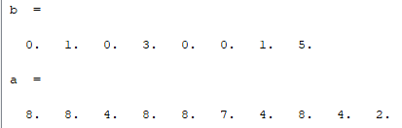

Ainsi, par exemple, le 1er intervalle  ne comprend aucune valeur de *x* tandis que le 8e en comprend 5…

Cette commande peut être utile pour construire un histogramme.

- La commande corr(x,1) : renvoie la variance de la série statistique *x*.

- La commande sqrt(corr(x,1)) : renvoie l’écart-type de la série statistique *x*.

- La commande stdev(x) : renvoie l’écart-type estimé de la population dont est extraite la série statistique *x*.

### Statistiques à deux variables

- La commande corr(x,y,1) : renvoie la covariance des séries statistiques *x* et *y*.

# Primitives et intégration

## Primitive de *f* sur *I*

• Soient *f* et *F* deux fonctions définies sur un intervalle *I*. *F* est une primitive de *f* sur *I*, si la fonction *F* est dérivable sur *I* et a pour dérivée *f.* .

• Si *f* est une fonction continue sur un intervalle *I*, alors *f* admet des primitives sur *I*.

• Si *f* est une fonction définie sur un intervalle *I* qui admet une primitive *F* sur *I*, alors :

• les primitives de *f* sur *I* sont les fonctions de la forme  ;

• il existe une unique primitive de *f* sur *I* qui prend une valeur  en .

## Formules de primitives à une constante près

|  |  |  |  |
| --- | --- | --- | --- |
|  |  | Forme de la fonction | Primitive |
| *k* constante |  |  |  |
|  |  |  |  |
| *x* |  |  |  |
|  |  |  |  |
|  |  |  |  |
|  |  |  |  |
|  |  |  |  |
|  |  |  |  |
|  |  |  |  |
|  |  | (IPP) |  |
|  |  |  |  |
|  |  |  |  |
|  |  |  |  |
|  |  |  |  |

## Intégrale et primitive

Soit *f* une fonction continue sur un intervalle *I*. Pour tous réels *a* et *b* de *I*, on appelle intégrale de *a* et *b* de *f* (ou somme de *a* à *b* de ) le nombre : , où *F* est une primitive quelconque de *f* sur *I*.

Pour présenter les calculs, on peut écrire .

***Exemple 1*** : calculer .

.

***Exemple 2*** : calculer .

.

 .

## Propriétés de l’intégrale

**• Relation de Chasles**



**• Linéarité**

 ; 

**• Positivité**

Si *f* est positive sur  avec , alors .

On peut en déduire le signe d’une intégrale selon le signe de *f* et le sens de *a* et *b*.

**• Conservation de l’ordre**

Si  sur  avec , alors .

## Intégrale et aire

Soient *f* une fonction continue et positive sur un intervalle  et  sa courbe représentative dans le repère .

Le réel  est l’aire, en unités d’aire, de la partie du plan délimitée par , l’axe des abscisses et les droites d’équations  et .

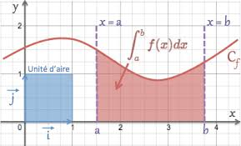

## Intégration par parties

Voir vidéo dédiée : [lien Youtube](https://www.youtube.com/watch?v=wBKfkcNn97w)



Soient *u* et *v* deux fonctions dérivables sur un intervalle I, telles que  et  sont continues sur I. On a : .

Exemple : calculer 

**Rédaction « type »**

Les fonctions  et  sont continues et dérivables sur .

On pose :  et . On a :

 et .

On intègre par parties :



.

## Intégrales & Suites

L’idée consiste à considérer, pour tout *n* de **N**, une suite de fonctions  définies et continues sur un intervalle , puis d’étudier la suite  définie par :

pour tout *n* de **N**, .

Il s’agit alors d’étudier la suite  (monotonie, convergence…).

Dans beaucoup d’exercices types,  et, , .

## Fonction définie par une intégrale

Soient *g* une fonction continue sur un intervalle *I* et *a* un élément quelconque de *I*.

La fonction *f* définie sur *I* par  est l’unique primitive de *g* sur *I* qui s’annule en *a*. Autrement dit, *f* est une fonction dérivable sur *I* et .

***Exemple :*** 

## Intégrale d’une fonction continue par morceaux.

Soit *f* une fonction continue par morceaux sur  et soient  ses points de discontinuités.

L’intégrale de *a* à *b* est le nombre réel défini par : .

***Exercice :***

Soit *f* la fonction définie sur  par : . Calculer .

D’après la relation de Chasles :

,

,

,

.

## Intégrales et

• Lorsque  admet une limite finie lorsque *A* tend vers , on définit l’intégrale .

• On écrit alors : « sous réserve de convergence, . »

• On étend cette définition à .

« sous réserve de convergence, . »

***Exemple*** : calculer .

Sous réserve de convergence :

.

# Probabilités continues

## Lois à densité

### Rappels sur la continuité et la dérivabilité

• Toute fonction dérivable sur un intervalle y est continue.

• Contraposée : toute fonction non continue en un point n’est pas dérivable en ce point.

• Soit *f* une fonction définie par morceaux à gauche et à droite d’un point *a*.

*f* est continue en *a* si .

### Rappel et complément sur les intégrales

• Soit *f* une fonction continue par morceaux sur  et soient  ses points de discontinuités éventuels.

On appelle intégrale de *a* à *b* le nombre réel défini par : .

• Sous réserve de convergence, .

### Densité de probabilité

Plus généralement, une variable aléatoire *X* admet une densité *f* si sa fonction de répartition peut s’écrire sous la forme :  où *f* est une fonction continue par morceaux et telle que .

Toute fonction *f* :

• continue sur  (sauf, éventuellement, pour des points isolés)

• positive sur 

• telle que 

peut être considérée comme une densité de probabilité.

### Espérance, variance

• Lorsque l’intégrale existe, la v.a. *X* de densité *f* admet pour espérance mathématique :



• Lorsque l’intégrale existe, la v.a. *X* de densité *f* admet pour variance :



• Rappel : .

### Fonction de répartition

• , .

• Lorsque la fonction de répartition *F* de *X* est dérivable sur , de dérivée , la loi de probabilité de *X* est définie par une intégrale :

### Important : liens densité / fonction de répartition / calcul de probabilités

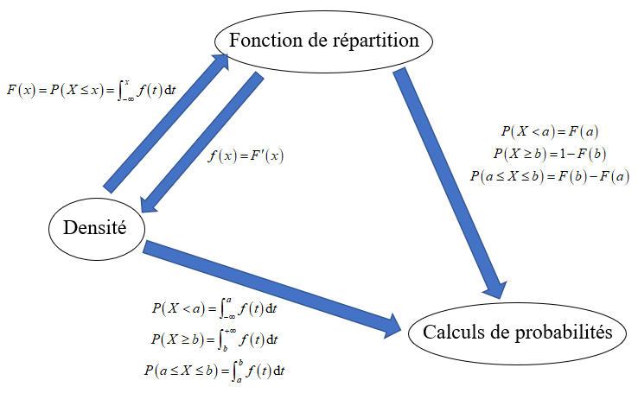

## Lois à densité usuelles (« cartes d’identité »)

### Loi uniforme

#### Loi uniforme sur

Soit *X* une variable aléatoire suivant la loi uniforme continue sur .

On note *X* ↪ .

On choisit un nombre réel au hasard entre 0 et 1.

➀ Valeurs prises par *X* :



➁ Fonction densité :

*X* admet pour densité : .

➂ Fonction de répartition :

*X* admet pour fonction de répartition : .

➃ Espérance :



➄ Variance :



➅ Simulation en informatique :

**Scilab *(programme 2022)***

Les commandes rand(n,m), grand(n,m,"def") ou grand(n,m,"unf",0,1) renvoient une matrice  dont chaque terme est un nombre aléatoire entre 0 et 1.

#### Loi uniforme sur

Soit *X* une variable aléatoire suivant la loi uniforme continue sur .

On note *X* ↪ .

On choisit un nombre réel au hasard entre *a* et *b*.

➀ Valeurs prises par *X* :



➁ Fonction densité :

*X* admet pour densité : .

➂ Fonction de répartition :

*X* admet pour fonction de répartition : .

➃ Espérance :



➄ Variance :



➅ Simulation en informatique :

**Scilab *(programme 2022)***

La commande grand(n,m,"unf",a,b) renvoit une matrice  dont chaque terme est un nombre aléatoire de .

### Loi exponentielle

Soit *X* une variable aléatoire suivant la loi exponentielle de paramètre .

On note *X* ↪ .

➀ Valeurs prises par *X* :



➁ Fonction densité :

*X* admet pour densité : .

➂ Fonction de répartition :

*X* admet pour fonction de répartition : .

➃ Espérance :



➄ Variance :



➅ Simulation en informatique :

**Scilab *(programme 2022)***

grand(n,m,"exp",1/lambda) renvoie à  réels représentant des simulations de la loi exponentielle de paramètre lambda.

**Attention au paramètre : il s’agit de l’espérance de la loi.**

➆ Propriété : absence de mémoire / durée de vie sans vieillissement :

Soit *X* ↪ une variable aléatoire suivant une loi exponentielle de paramètre . Alors pour tous réels positifs  : .

### Loi normale

• Soit *X* est une v.a. suivant la loi normale centrée réduite de paramètres *m* et .

On note *X* ↪ .

*X* admet pour densité :  ,  , 

• Loi normale centrée réduite : *Z* ↪ 

*Z* admet pour densité :  ,  , 

Des valeurs de la fonction de répartition  de  sont données dans les énoncés.

On a :  et .

• ***Variable centrée réduite*** : soient *X* et *Z* deux variables aléatoires telles que : .

*X* ↪   *Z* ↪ 

Conséquence : n’importe quelle probabilité liée à une loi normale se détermine en se ramenant à la loi normale centrée réduite et à l’utilisation de sa fonction de répartition.

• grand(n,m,"nor",mu,sigma) renvoie à  réels représentant des simulations de la loi normale de paramètres mu et .

# Convergence, approximations et estimation

## Premiers théorèmes de convergence en probabilité

### Inégalité de Markov

Soit *X* une variable aléatoire discrète ou à densité.

Si *X* est positive et admet une espérance, alors :

, .

### Inégalité de Bienaymé-Tchebychev

Soit *X* une variable aléatoire discrète ou à densité. Si *X* admet une variance, alors :

, .

## Suites de variables aléatoires discrètes finies

• Les variables aléatoires , ...,  sont mutuellement indépendantes si, pour tout choix

de *n* intervalles réels , ..., , les événements , ...,  sont mutuellement indépendants.

• Les variables aléatoires de la suite sont dites mutuellement indépendantes si, pour tout entier , les variables aléatoires , ...,  sont mutuellement indépendantes.

• Soit  une suite de variables aléatoires discrètes ou à densité indépendantes, admettant une même espérance *m* et une même variance *V*.

Pour tout *n* de , on définit les variables aléatoires :

 et .

 admet une espérance et une variance et on a :  et .

 admet une espérance et une variance et on a :  et .

## Loi faible des grands nombres

• D’une façon générale, si l’on considère *n* épreuves identiques consécutives, on démontre que la fréquence relative d’un événement tend vers la probabilité de cet événement lorsque le nombre d’épreuves augmente indéfiniment.

• Soit  une suite de variables aléatoires indépendantes admettant une même espérance *m* et une même variance et soit pour tout , .

Alors , .

## Estimation ***(programme 2023)***

### Estimation ponctuelle

• Le principe : Il s’agit d’élaborer une stratégie d’estimation d’un paramètre  en raisonnant sur des variables aléatoires.

• Soit  fixé. Un *n*-échantillon de *X* est un *n*-uplet de variables aléatoires  mutuellement indépendantes, et suivant toutes la même loi que *X*.

• Une réalisation d’un *n*-échantillon est un *n*-uplet  où, pour tout *i*,  est la valeur prise par .

• La réalisation de  observée sur l’échantillon  est l’estimation du paramètre obtenue sur cet échantillon.

### Estimation par intervalle de confiance

• Cas d’une variable de Bernoulli :

La probabilité que l’intervalle  contienne la moyenne  est supérieure à . Ce résultat, non exigible, se déduit de l’inégalité de Bienaymé-Tchebychev.

• En pratique, la variance *V* est inconnue, mais on peut la majorer par  : la probabilité que l’intervalle  contienne la moyenne  est supérieure à .

On dit aussi : l’intervalle  est un intervalle de confiance au niveau au moins .

• Cas de variables suivant  (écart-type connu) :

Soient  et . L’intervalle de confiance au niveau  est :

 avec  où  est la fonction de répartition de la loi normale centrée réduite.

•



## Estimation ***(programme 2022)***

### Estimation ponctuelle

• Le principe : Il s’agit d’élaborer une stratégie d’estimation d’un paramètre  en raisonnant sur des variables aléatoires.

• Soit  fixé. Un *n*-échantillon de *X* est un *n*-uplet de variables aléatoires  mutuellement indépendantes, et suivant toutes la même loi que *X*.

• Une réalisation d’un *n*-échantillon est un *n*-uplet  où, pour tout *i*,  est la valeur prise par .

**• Estimateur :**

Soit  un *n*-échantillon.

Un estimateur est une variable aléatoire de la forme .

• Estimation :

L’estimation de  est la réalisation  de l’estimateur .

**• Biais d’un estimateur :**

Si pour tout ,  admet une espérance, le biais de  est le réel : .

L’estimateur  de  est dit sans biais si .

• **Risque quadratique d’un estimateur**

Si  admet une espérance, le risque quadratique de  est le réel :

 ; On a : 

- Le risque quadratique d’un estimateur sans biais n’est rien d’autre que sa variance.

- Un estimateur est d’autant meilleur que son risque est faible.

### Estimation par intervalle de confiance

• Soient  et  deux estimateurs. On dit que  est un intervalle de confiance de  au niveau de confiance  (ou au risque , au seuil ) où  si, pour tout , .

• Intervalle de confiance pour le paramètre d’une loi de Bernoulli :

L’intervalle  est un intervalle de confiance au niveau au moins .

## Exercice corrigé ***(programme 2022)***

Soient , *n* variables aléatoires indépendantes suivant toutes la loi uniforme sur 

On note .

**1.** Montrer que  est un estimateur sans biais de *a*.

**2.** Calculer son risque quadratique.

***Correction***

**1.**  par linéarité de l’espérance.

De plus, pout tout *i* compris entre 1 et *n*,  ↪ . Donc .

Dès lors, .

 est bien un estimateur sans biais de *a*.

**2.** Son risque quadratique est donc égal à sa variance.



  car .

  car les variables aléatoires sont indépendantes.

De plus, pout tout *i* compris entre 1 et *n*,  ↪ . Donc .

Dès lors, .

★ Complément (difficile) : variables  et 

Soient , *n* variables aléatoires indépendantes suivant toutes la même loi continue de fonction de répartition .

Pour déterminer les densités de ces variables, il faut d’abord déterminer leurs fonctions de répartition.

Déterminons la fonction de répartition de . Pour ,

.

Or,  est inférieur à un nombre si, et seulement si, tous les  sont eux- mêmes plus petits que ce nombre. C’est-à-dire :



  par indépendance des .

Finalement, .

La densité de  est finalement .

Déterminons la fonction de répartition de . Pour ,

.

Or,  est supérieur à un nombre si, et seulement si, tous les  sont eux- mêmes plus grands que ce nombre. C’est-à-dire :



  par indépendance des .

Finalement,  puis :



La densité de  s’en déduit par dérivation.

# Python *(programme 2023)*

# SQL *(programme 2023)*